MỤC LỤC
THÔNG TIN CHUNG CÔNG TRÌNH 2
CHƯƠNG I- CÁC CĂN CỨ PHÁP LÝ 2
CHƯƠNG II- ĐẶC ĐIỂM ĐIỀU KIỆN TỰ NHIÊN – KỸ THUẬT 3
1. Địa điểm xây dựng 3
2. Đặc điểm địa hình 3
3. Đặc điểm địa chất 3
4. Đặc điểm khí tượng, thủy văn 4
4.1. Đặc điểm khí tượng 4
4.2. Đặc điểm thủy hải văn 5
5. Kết nối giao thông và hạ tầng kỹ thuật đến dự án 5
6. Công tác đền bù, giải phóng mặt bằng 6
7. Quy chuẩn xây dựng và tiêu chuẩn kỹ thuật áp dụng trong thiết kế 6
CHƯƠNG III- QUY MÔ HIỆN TRẠNG CÔNG TRÌNH 7
1.1. Các thông số cơ bản của bến 7
1.2. Tải trọng khai thác 8
1.3. Hiện trạng chất lượng công trình 8
CHƯƠNG IV- THIẾT KẾ SỬA CHỮA 11
1. Quy mô sửa chữa 11
2. Biện pháp sửa chữa 11
2.1. Biện pháp sửa chữa hệ dầm ngang, dầm dọc 11
2.2. Biện pháp sửa chữa bản mặt cầu 11
2.3. Biện pháp sửa chữa bọc đầu cọc 11
CHƯƠNG V- TRÌNH TỰ, BIỆN PHÁP THI CÔNG VÀ CÁC ĐIỂM LƯU Ý TRONG THI CÔNG 11
1. Trình tự thi công chính 11
1.1. Trình tự thi công sửa chữa dầm 11
1.2. Trình tự thi công sửa chữa bản mặt cầu 12
1.3. Trình tự thi công sửa chữa bọc đầu cọc ống thép 12
2. Biện pháp thi công chủ đạo 12
2.1. Công tác chuẩn bị 12
2.2. Lắp dựng sàn đạo thi công 12
2.3. Biện pháp thi công đục tẩy bê tông hiện hữu 12
2.4. Biện pháp thi công ngàm, chốt thép tăng cường liên kết 13
2.5. Gia công và lắp dựng cốt thép, ván khuôn 13
2.6. Biện pháp thi công đổ bê tông 13
3. Các điểm lưu ý trong quá trình thi công 13
CHƯƠNG VI- BIỆN PHÁP BẢO VỆ MÔI TRƯỜNG VÀ PHÒNG CHỐNG CHÁY NỔ 14
CHƯƠNG VII- CHỈ DẪN KỸ THUẬT VỀ VẬT LIỆU 14
1. Thép 14
2. Bê tông và vật liệu sản xuất bê tông 15
3. Hệ quấn bảo vệ cọc 17
4. Vật liệu khác 17

DANH MỤC BẢNG
Bảng 1. Tần suất gió tại trạm khí tượng Huế 5
Bảng 2. Mực nước với tần suất lũy tích tại trạm Chân Mây 5
Bảng 3. Thông số thiết kế cho tàu neo cập 8
Bảng 4. Thông số tàu khách 8
Bảng 5. Bảng tổng hợp sửa chữa cầu chính 11
Bảng 6. Bảng tổng hợp sửa chữa cầu dẫn 11
Bảng 7. Chất lượng xi măng 15
Bảng 8. Thành phần hạt của cát 15
Bảng 9. Hàm lượng ion CL- trong cát 15
Bảng 10. Hàm lượng tạp chất cho phép trong cát 15
Bảng 11. Thành phần hạt của cốt liệu lớn 16
Bảng 12. Hàm lượng bùn, bụi, sét cho phép trong cốt liệu lớn 16
Bảng 13. Các yêu cầu về hóa lý của SF và RHA 16
Bảng 14. Các yêu cầu về cơ lý của SF và RHA 16
Bảng 15. Tần suất thử mẫu 16

DANH MỤC HÌNH
Hình 1. Vị trí bến số 1 – cảng Chân Mây trong khu bến Chân Mây 3
Hình 2. Hoa gió tổng hợp tại trạm khí tượng Huế 5
Hình 3. Giao thông kết nối khu vực Cảng biển Thừa Thiên Huế - Đà Nẵng 6
Hình 4. Hiện trạng tuyến đường kết nối từ Quốc lộ 1A vào cảng Chân Mây 6
Hình 5. Một số ảnh điển hình hiện trạng nền cọc 9
Hình 6. Một số ảnh điển hình hiện trạng dầm bản mặt cầu đã sửa chữa 9
Hình 7. Một số ảnh điển hình hiện trạng hư hỏng dầm, bản mặt cầu 9
Hình 8. Một số hình ảnh trụ neo, cầu công tác 10

CÔNG TY CỔ PHẦN TƯ VẤN  XÂY DỰNG CÔNG TRÌNH HÀNG HẢI  CHI NHÁNH TẠI TP HẢI PHÒNG | CỘNG HÒA XÃ HỘI CHỦ NGHĨA VIỆT NAM  Độc lập - Tự do - Hạnh phúc
 | Hải Phòng,, ngày 18 tháng 01 năm 2024
Số: 29/2024/CMBHP-TKCT

THUYẾT MINH THIẾT KẾ BẢN VẼ THI CÔNG
HẠNG MỤC: SỬA CHỮA HỆ DẦM, BẢN MẶT SÀN VÀ BỌC ĐẦU CỌC NĂM 2023
THUỘC CÔNG TRÌNH BẾN SỐ 1 – CẢNG CHÂN MÂY
ĐỊA ĐIỂM: XÃ LỘC VĨNH, HUYỆN PHÚ LỘC, TỈNH THỪA THIÊN HUẾ

CHỦ ĐẦU TƯ: CÔNG TY CỔ PHẦN CẢNG CHÂN MÂY
------------------

THÔNG TIN CHUNG CÔNG TRÌNH
- Tên công trình: Bến số 1 – Cảng Chân Mây
- Tên hạng mục: Sửa chữa hệ dầm, bản mặt sàn và bọc đầu cọc năm 2023 thuộc công trình Bến số 1 – Cảng Chân Mây
- Địa điểm: Xã Lộc Vĩnh, Huyện Phú Lộc, Tỉnh Thừa Thiên Huế
3. Loại và cấp công trình: Loại công trình hàng hải; Cấp quản lý: cấp I, Cấp kỹ thuật: cấp III.
4. Chủ đầu tư: CÔNG TY CỔ PHẨN CẢNG CHÂN MÂY.
+ Địa chỉ: Thôn Bình An, Xã Lộc Vĩnh, Huyện Phú Lộc, Tỉnh Thừa Thiên Huế;
+ Điện thoại : (84)(234) 3876 096; Fax: (84)(234) 3891 838;
+ Website: chanmayport.com.vn;
+ Email: info@chanmayport.com.vn.
5. Mục tiêu, quy mô đầu tư
5.1. Mục tiêu đầu tư:
Khôi phục và duy trì công năng sử dụng theo đúng thiết kế ban đầu, đảm bảo năng lực khai thác và tính bền vững cho công trình. Đảm bảo khai thác theo đúng chức năng, công suất thiết kế. Đáp ứng nhu cầu hàng hoá dự báo thông qua cảng trong những năm tới. Góp phần cho sự phát triển KT-XH của KKT Chân Mây và tỉnh Thừa Thiên Huế nói chung.
5.2. Phạm vi, quy mô đầu tư:
Với điều kiện bố trí nguồn vốn phục vụ bảo trì, sửa chữa bến số 1 đã được phê duyệt chủ trương tại quyết định số 81/NQ-HĐQT ngày 01/12/2023. Trong giai đoạn năm 2023 - 2024 là ưu tiên thực hiện sửa chữa các cấu kiện bị hư hỏng nhằm khôi phục và duy trì công năng sử dụng theo đúng thiết kế ban đầu, đảm bảo năng lực khai thác và tính bền vững cho công trình, đáp ứng yêu cầu nhiệm vụ đơn vị được giao. Do đó phạm vi nghiên cứu trong báo cáo này bao gồm:
- Sửa chữa các cấu kiện của cấu chính: 25 đoạn dầm cần trục; 35 đoạn dầm ngang, 45 đoạn dầm dọc ; 01 ô bản mặt cầu và bọc bảo vệ đầu cọc cho 10 cọc.
Phần còn lại sẽ tiếp tục triển khai trong giai đoạn tiếp theo (từ trong năm 2024 và các năm tiếp theo).
6. Nguồn vốn: nguồn vốn tự bổ sung của Công ty cổ phần Cảng Chân Mây
7. Thời gian thực hiện: Năm 2023 – 2024.

- CÁC CĂN CỨ PHÁP LÝ
- Luật Xây dựng số 50/2014/QH13 ngày 18/6/2014; Luật số 62/2020/QH14 ngày 17/6/2020 sửa đổi, bổ sung một số điều của Luật Xây dựng; Luật Đấu thầu số 43/2013/QH13 ngày 26/11/2013; Luật Đầu tư số 61/2020/QH14 ngày 17/6/2020; Bộ luật hàng hải Việt Nam số 95/2015/QH13 ngày 25/11/2015;
- Các Nghị định của Chính phủ: số 10/2021/NĐ-CP ngày 09/2/2021 của Chính phủ về quản lý chi phí đầu tư xây dựng; số 06/2021/NĐ-CP ngày 26/1/2021 của Chính phủ quy định chi tiết một số nội dung về quản lý chất lượng, thi công xây dựng và bảo trì công trình xây dựng; số 43/2018/NĐ-CP ngày 12/03/2018 quy định việc quản lý, sử dụng và khai thác tài sản kết cấu hạ tầng hàng hải và số 159/2018/NĐ-CP ngày 28/11/2018 về Quản lý hoạt động nạo vét trong vùng nước cảng biển và vùng nước đường thủy nội địa;
- Các Thông tư của các Bộ (Bộ Giao thông vận tải, Bộ Xây dựng, Bộ Tài nguyên và môi trường…): Số 06/2021/TT-BXD ngày 30/6/2021 của Bộ Xây dựng quy định về phân cấp công trình xây dựng và hướng dẫn áp dụng trong quản lý hoạt động đầu tư xây dựng; số 12/2021/TT-BXD ngày 31/8/2021 Ban hành định mức xây dựng; số 11/2021/TT-BXD ngày 31/8/2021 hướng dẫn một số nội dung xác định và quản lý chi phí đầu tư xây dựng; số 13/2021/TT-BXD ngày 31/8/2021 Hướng dẫn phương pháp xác định các chỉ tiêu kinh tế kỹ thuật và đo bóc khối lượng công trình;
- Quyết định số 1579/QĐ-TTg ngày 22/9/2021 của Thủ tướng Chính phủ phê duyệt Quy hoạch tổng thể phát triển hệ thống cảng biển Việt Nam thời kỳ 2021-2030, tầm nhìn đến năm 2050;
- Thông tư số 19/2022/TT-BGTVT ngày 26/7/2022 của Bộ Giao thông vận tải, Quy định về bảo trì công trình hàng hải;
- Quyết định số 109/QĐ-CHHVN ngày 10/3/2005 của Cục Hàng hải Việt Nam về việc ban hành quy định kỹ thuật khai thác cầu cảng;
- Tiêu chuẩn cơ sở qui trình khai thác kỹ thuật công trình cảng biển và khu nước (TCCS03-2010/CHHVN); Tiêu chuẩn cơ sở tiêu chuẩn thiết kế công nghệ cảng biển (TCCS 04-2010/CHHVN) đã được Cục Hàng hải Việt Nam công bố bằng Quyết định số: 356/QĐ-CHHVN ngày 28/04/2010;
- Quyết định số 4151/ QĐ-CHHVN ngày 13/10/2017 của Cục Hàng hải Việt Nam về việc khai thác Cầu cảng số 1 - Bến cảng Chân Mây, tiếp nhận tàu trọng tải đến 50.000DWT;
- Hồ sơ TKBVTC, hồ sơ hoàn công Cầu tàu và hồ sơ hoàn công sửa chữa định kỳ bến số 1 - cảng Chân Mây.
- Báo cáo khảo sát sửa chữa bê tông cốt thép hệ dầm và bản mặt sàn do Công ty CP Đầu tư XD và TVTK Việt Nam thực hiện;
- Hồ sơ TKBVTC Dự án Nâng cấp bến số 1 – Cảng Chân Mây số RCA14090507 do Công ty Cổ phần Tư vấn thiết kế cảng – kỹ thuật biển lập tháng 3/2015;
Hồ sơ Khảo sát hiện trạng, kiểm định định kỳ chất lượng cầu cảng Bến số 1 - cảng Chân Mây do Công ty Cổ phần Tư vấn Xây dựng Công trình Hàng hải lập năm 2021 và thực tế hiện trạng cầu cảng năm 2023 do Chủ đầu tư cung cấp;
Hồ sơ TKBVTC, hồ sơ hoàn công hạng mục Sửa chữa, bảo trì Bến số 1 – Cảng Chân Mây thuộc công trình Bến số 1 - cảng Chân Mây;
Nghị quyết số 180/NQ-CNT ngày 12/10/2023 của Tổng công ty Công nghiệp tàu thủy về việc Phê duyệt chủ trương hạng mục Sửa chữa hệ dầm, bản mặt sàn và bảo vệ đầu cọc – Công trình bến số 1 năm 2023 tại Nghị quyết số 40/NQ-CNT ngày 20/3/2023 của Tổng công ty Công nghiệp tàu thủy;
Nghị quyết số 81/NQ-HĐQT ngày 01/12/2023 của Công ty cổ phần Cảng Chân Mây về việc Phê duyệt chủ trương hạng mục Sửa chữa hệ dầm, bản mặt sàn và bảo vệ đầu cọc – Công trình bến số 1 năm 2023;
Hợp đồng tư vấn số: 25.12/2023/HĐ-TVXD ngày 25/12/2023 giữa Công ty cổ phần Cảng Chân Mây và Công ty cổ phần Tư vấn Xây dựng Công trình Hàng hải về Gói thầu số 01 - Tư vấn lập Báo cáo kinh tế - kỹ thuật hạng mục Sửa chữa hệ dầm, bản mặt sàn và bọc đầu cọc năm 2023 thuộc công trình Bến số 1 - Cảng Chân Mây.
- Các văn bản liên quan khác.

- ĐẶC ĐIỂM ĐIỀU KIỆN TỰ NHIÊN – KỸ THUẬT

Địa điểm xây dựng
Bến số 1 – Cảng Chân Mây của Công ty cổ phần Cảng Chân Mây được xây dựng tại vịnh Chân Mây (hay còn gọi là vịnh Cảnh Dương), thuộc xã Lộc Vĩnh, Huyện Phú Lộc, tỉnh Thừa Thiên Huế.
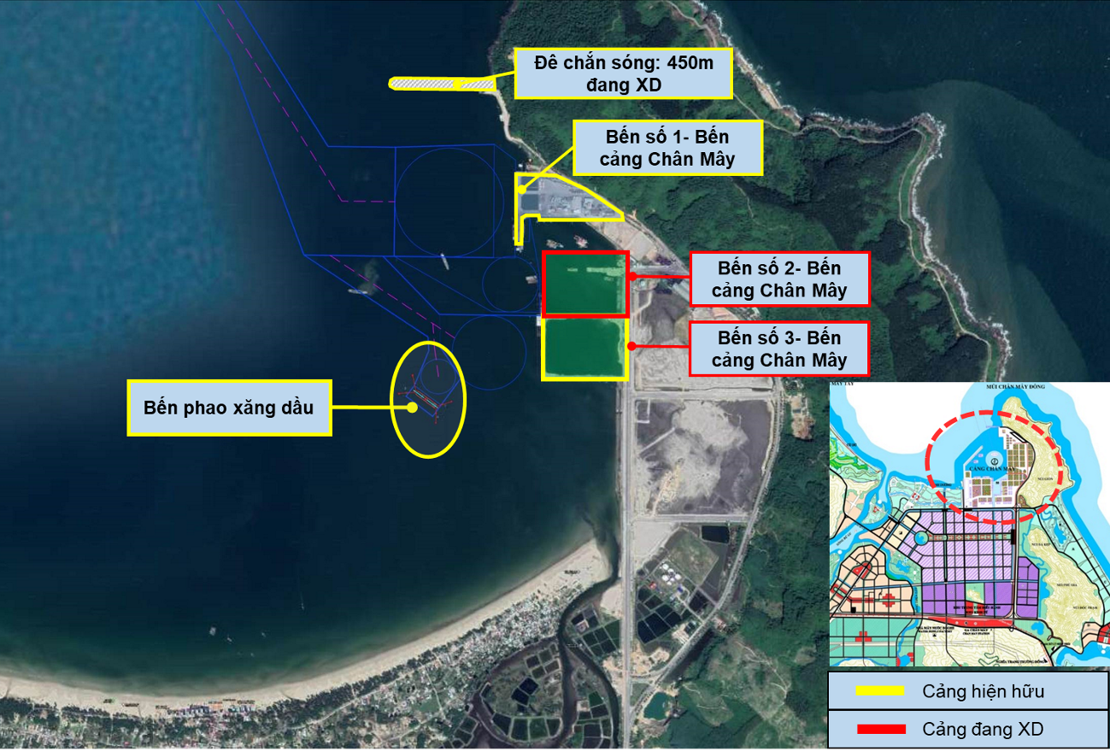
Vị trí công trình
              - Vị trí bến số 1 – cảng Chân Mây trong khu bến Chân Mây

Đặc điểm địa hình
Căn cứ Hồ sơ khảo sát địa hình mặt cầu, bình đồ tỷ lệ 1:200 do Công ty Cổ phần Tư vấn Xây dựng Công trình Hàng hải lập tháng 3 năm 2021;
Căn cứ thông báo hàng hải số 408/2023/TBHH-TCTBĐATHHMB ngày 29/12/2023 của Tổng công ty Bảo đảm an toàn hàng hải miền Bắc về thông số kỹ thuật của vùng đậu tàu trước Bến số 1, vùng quay tàu và vùng đậu tàu phía Đông cảng Chân Mây;
Căn cứ thông báo hàng hải số 344/2023/TBHH-TCTBĐATHHMB ngày 22/11/2023 của Tổng công ty Bảo đảm an toàn hàng hải miền Bắc về thông số kỹ thuật luồng hàng hải Chân Mây - Thừa Thiên Huế.

Đặc điểm địa chất
Căn cứ theo tài liệu khảo sát địa chất khu vực công trình do Công ty TVXD Cảng - Đường Thuỷ (nay là Công ty CP TVXD Cảng - Đường Thuỷ) thực hiện năm 2002, địa chất khu vực từ trên xuống bao gồm các lớp như sau:
- Lớp 1: Bùn sét cát, màu xám đen, lẫn vỏ sò. Bề dày biến đổi từ 0,4m đến 14,6m. Cao độ đáy lớp biến thiên từ -3,3m đến -22,05m. Chỉ tiêu cơ lý cơ bản:
γ_{w} = 1,56 g/cm³ ϕ = 1º22’
C = 0,085 kg/cm² I_{s} = 1,25
- Lớp 2: Sét cát màu xám đen, lẫn vỏ sò, trạng thái chảy đến dẻo chảy. Cao độ đáy lớp biến thiên từ -14,0m đến -22,05m, bề dày trung bình 7,5m, ở những lỗ khoan phía ngoài dày đến 10,5m. Chỉ tiêu cơ lý cơ bản:
γ_{w} = 1,82 g/cm³ ϕ = 6º42’
C = 0,11 kg/cm² I_{s} = 1,13
- Lớp 3: Cát hạt trung màu xám lẫn ít vỏ sò, trạng thái chặt vừa. Phân bố rộng, cao độ mặt lớp từ -3,3m đến -22,2m. Cao độ đáy lớp biến thiên từ -10,5m đến -40,6m, bề dày trung bình là 14,5m. Chỉ tiêu cơ lý cơ bản:
Δ = 2,66 α_{w}= 31º16’
- Lớp 4: Sét màu xám đen, trạng thái dẻo mềm. Cao độ mặt lớp từ -38,8m đến -40,2m. Cao độ đáy lớp biến thiên từ -36,65m đến -51,6m. Lớp này chỉ gặp ở một số lỗ khoan phía ngoài, bề dày biến thiên từ 2,9m đến 11,6m. Chỉ tiêu cơ lý cơ bản:
γ_{w} = 1,67 g/cm³ ϕ = 11º29’
C = 0,215 g/ cm² I_{s} = 0,71
- Lớp 5: Đá granit màu xám xanh.

Đặc điểm khí tượng, thủy văn

Đặc điểm khí tượng
Nguồn số liệu theo quy chuẩn kỹ thuật quốc gia về số liệu điều kiện tự nhiên dùng trong xây dựng (QCVN 02:2022/BXD) và tổng hợp của tư vấn từ các dự án đã thực hiện.
Khu vực xây dựng thuộc địa phận xã Lộc Vĩnh, huyện Phú Lộc, tỉnh Thừa Thiên Huế. Vùng này có khí hậu đặc trưng của vùng khí hậu nhiệt đới gió mùa, mang tính chuyển tiếp từ Á xích đạo đến nội chí tuyến gió mùa, chịu ảnh hưởng khí hậu chuyển tiếp giữa miền Bắc và miền Nam nước ta.
a- Nhiệt độ không khí :
Nhiệt độ trung bình hàng năm khoảng 24-25ºC
Mùa nóng: Từ tháng 4 đến tháng 9, chịu ảnh hưởng của gió Tây Nam nên khô nóng, nhiệt độ cao. Nhiệt độ trung bình các tháng nóng là từ 27°C - 29°C, tháng nóng nhất (tháng 5, 6), nhiệt độ có thể lên đến 38°C- 40°C.
Mùa lạnh: từ tháng 10 đến tháng 3 năm sau, chịu ảnh hưởng của gió mùa Đông Bắc nên mưa nhiều, trời lạnh. Nhiệt độ trung bình về mùa lạnh ở vùng đồng bằng là 20°C - 22°C.
b- Độ ẩm không khí:
- Độ ẩm không khí tương đối trung bình nhiều năm là 87%.
- Độ ẩm không khí trung bình thấp nhất là 37% (ngày 12/07/2008).
c- Áp suất không khí:
- Áp suất không khí trung bình nhiều năm là 1009,2 hPa.
- Áp suất không khí cao nhất nhiều năm là 1024,8 hPa (ngày 13/01/2009).
- Áp suất không khí thấp nhất nhiều năm là 992,8 hPa (ngày 29/9/2009).
d- Lượng mưa
- Lượng mưa lớn tập trung vào các tháng 8, 9, 10, 11, 12.
- Mùa mưa thường là mưa rào cường độ lớn.
- Lượng mưa ngày lớn nhất là 436,4 mm (ngày 06/12/2007).
- Tháng 10 có lượng mưa trung bình lớn nhất là 877,5mm, tháng 2 có lượng mưa trung bình nhỏ nhất là 42,3mm.
e- Sương mù và tầm nhìn xa:
- Sương mù thường xuất hiện vào tháng 1,2,3 trong năm, các tháng mùa Hè hầu như không có sương mù. Trong năm sương mù nhiều nhất vào tháng 2, trung bình số ngày sương mù nhiều năm vào tháng 2 là 3,6 ngày.
- Trung bình nhiều năm có 13,7 ngày có sương mù.
- Vào các tháng có sương mù do ảnh hưởng của sương mù nên tầm nhìn bị hạn chế.
- Trong bảng thống kê cấp 0-3 tầm nhìn <1km; cấp 4-6 tầm nhìn 1-10km; cấp 7-9 tầm nhìn từ 10-50km.
- Tầm nhìn xa phần lớn các ngày trong tháng có tầm nhìn cấp 7-9 (10-50km).
f- Sương mù và tầm nhìn xa:
Theo tài liệu gió tại trạm khí tượng Huế từ 2006 đến 2015 cho thấy tốc độ gió lớn nhất quan trắc được là 19 m/s theo hướng Tây (W) ngày 21/07/2007 (xem bảng đặc trưng hướng và tốc độ gió).
Gió thịnh hành nhất là hướng Đông Đông Bắc (ENE) chiếm 14,52%, hướng Đông Bắc (NE) chiếm 12,08%, hướng Đông (E) chiếm 13,59% và hướng Tây Bắc (NW) chiếm 10,77%; gió chủ yếu ở cấp từ 4,0÷8.9m/s chiếm 62,55%. Hoa gió tổng hợp tại trạm khí tượng Huế như trong hình sau:

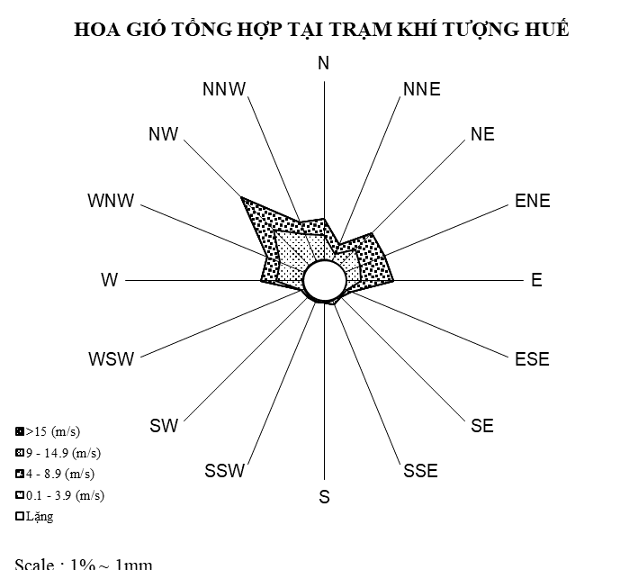
              - Hoa gió tổng hợp tại trạm khí tượng Huế
- Tần suất gió tại trạm khí tượng Huế
Tốc độ | 0.1 - 3.9 (m/s) |  | 4.0 - 8.9 (m/s) |  | 9.0 - 14.9 (m/s) |  | >15 (m/s) |  | Tổng
Hướng | SLXH | % | SLXH | % | SLXH | % | SLXH | % | SLXH | %
N | 120 | 3.29 | 155 | 4.25 | 1 | 0.03 | 0 | 0.00 | 276 | 7.56
NNE | 66 | 1.81 | 100 | 2.74 | 0 | 0.00 | 0 | 0.00 | 166 | 4.55
NE | 213 | 5.84 | 228 | 6.25 | 0 | 0.00 | 0 | 0.00 | 441 | 12.08
ENE | 155 | 4.25 | 373 | 10.22 | 2 | 0.05 | 0 | 0.00 | 530 | 14.52
E | 140 | 3.84 | 355 | 9.73 | 1 | 0.03 | 0 | 0.00 | 496 | 13.59
ESE | 27 | 0.74 | 49 | 1.34 | 0 | 0.00 | 0 | 0.00 | 76 | 2.08
SE | 31 | 0.85 | 39 | 1.07 | 1 | 0.03 | 0 | 0.00 | 71 | 1.95
SSE | 31 | 0.85 | 100 | 2.74 | 4 | 0.11 | 0 | 0.00 | 135 | 3.70
S | 36 | 0.99 | 96 | 2.63 | 2 | 0.05 | 0 | 0.00 | 134 | 3.67
SSW | 9 | 0.25 | 38 | 1.04 | 0 | 0.00 | 0 | 0.00 | 47 | 1.29
SW | 25 | 0.68 | 58 | 1.59 | 2 | 0.05 | 0 | 0.00 | 85 | 2.33
WSW | 29 | 0.79 | 103 | 2.82 | 0 | 0.00 | 0 | 0.00 | 132 | 3.62
W | 92 | 2.52 | 139 | 3.81 | 5 | 0.14 | 2 | 0.05 | 238 | 6.52
WNW | 104 | 2.85 | 97 | 2.66 | 0 | 0.00 | 0 | 0.00 | 201 | 5.51
NW | 166 | 4.55 | 219 | 6.00 | 7 | 0.19 | 1 | 0.03 | 393 | 10.77
NNW | 93 | 2.55 | 134 | 3.67 | 2 | 0.05 | 0 | 0.00 | 229 | 6.27
Tổng | 1.337 |  | 2.283 |  | 27 |  | 3 |  | 3.650 | 100

g- Bão : Vùng Thừa Thiên Huế là một trong những vùng thường gặp nhiều bão trong năm, trung bình mỗi năm thường có 4÷5 cơn bão có ảnh hưởng trực tiếp hoặc gián tiếp.
Theo thống kê các cơn bão đổ bộ và ảnh hưởng tới khu vực miền Trung từ năm 1960 đến 2015 cho thấy tốc độ gió lớn nhất quan trắc được là 32 m/s theo hướng Đông Bắc (do cơn bão NIKI đổ bộ vào ngày 22-23/8/1996).

Đặc điểm thủy hải văn
a- Mực nước thủy triều
Thuỷ triều tại khu vực nằm trong chế độ thuỷ triều ven biển Trung Bộ, thuộc chế độ bán nhật triều không đều. Trong tháng có khoảng 18 ngày có 2 lần nước lên cao và hai lần nước thấp.
- Mực nước với tần suất lũy tích tại trạm Chân Mây
Hệ cao độ Hải đồ (cm)
P% | 1 | 3 | 5 | 10 | 20 | 50 | 70 | 90 | 95 | 97 | 99
H_{giờ} | 151 | 140 | 134 | 125 | 114 | 95 | 83 | 64 | 57 | 51 | 44
H_{đỉnh triều} | 166 | 157 | 153 | 145 | 135 | 120 | 112 | 102 | 99 | 97 | 91
H_{chân triều} | 111 | 101 | 95 | 88 | 79 | 63 | 55 | 45 | 40 | 39 | 33
H_{trung bình} | 138 | 129 | 123 | 116 | 107 | 93 | 90 | 78 | 74 | 73 | 70
b- Sóng
Các hướng sóng ảnh hưởng trực tiếp đến khu nước của cảng là NE, N và NW. Đối với các hướng sóng khác do vị trí của mũi Chân Mây nên không ảnh hưởng nhiều đến khu vực Bến số 1.
Chiều cao sóng H_{S} trong khu nước của Bến số 1 gây ra bởi gió mùa cấp 8 trong điều kiện chưa có đê chắn sóng có giá trị lớn nhất là hướng NW (Hs=1,64m).
Chiều cao sóng H_{S} trong khu nước của bến số 1 gây ra bởi gió bão (vận tốc lớn nhất 36,1m/s) trong điều kiện chưa có đê chắn sóng có giá trị lớn nhất là hướng NW (Hs=2,62m).
c- Dòng chảy: Tốc độ dòng chảy lớn nhất đạt 20 cm/s.

Kết nối giao thông và hạ tầng kỹ thuật đến dự án
a- Giao thông đường biển:
Cảng Chân Mây thuộc khu bến Chân Mây với chức năng chính phục vụ trực tiếp Khu kinh tế Chân Mây – Lăng Cô, phát triển KT-XH tỉnh Thừa Thiên Huế và khu vực lân cận, kết hợp chuyển tiếp quá cảnh của Lào, Đông Bắc Thái Lan. Vị trí cảng nằm trong khu vịnh Chân Mây, phía Bắc đèo Hải Vân, cách chân đèo khoảng 20km, cách quốc lộ 1A khoảng 5km.
Với diện tích rộng trên 20km², có hai mũi Chân Mây Đông và Chân Mây Tây che chắn sóng và gió của hướng Đông và hướng Tây. Phía Nam vịnh là đất liền, phía Bắc là cửa vịnh (từ mũi Chân Mây Đông sang Chân Mây Tây) rộng trên 6km và hoàn toàn hở theo hướng Bắc.
Vịnh tương đối sâu, đường đồng mức -8,0m cách bờ 1,5km, ngoài cửa vịnh về phía Đông có độ sâu -11,0m.
Vùng có độ sâu -10,0m có diện tích khoảng 8km², chiếm gần 40% diện tích toàn vịnh. Bờ vịnh đoạn phía Tây có độ dốc từ 1/80 đến 1/240. Bờ vịnh đoạn phía Đông Nam có độ dốc 1/140. Phía ngoài vịnh, bờ biển chạy theo hướng Tây Bắc các đường đẳng sâu -10m đến -20m, chạy song song với bờ biển.
Tuyến luồng chính vào khu bến Chân Mây có B=150m; cao trình đáy thiết kế đạt: -12,5m (hệ Hải đồ). Theo thông báo hàng hải số 294/2022/TBHH-TCTBĐATHHMB ngày 14/11/2022 của Tổng công ty Bảo đảm an toàn hàng hải miền Bắc, cao độ luồng hiện hữu đạt -12m (hệ Hải đồ).
b- Giao thông đường bộ:
Đường nối từ Quốc lộ 1A vào khu kinh tế Lăng Cô - Chân Mây và cảng Chân Mây dài khoảng 8km. Quy mô đường cấp III, rộng 26m với 4 làn xe cơ giới, lưu lượng thiết kế: 3.000 xcqđ/ngđêm, tốc độ thiết kế: 80 km/h.
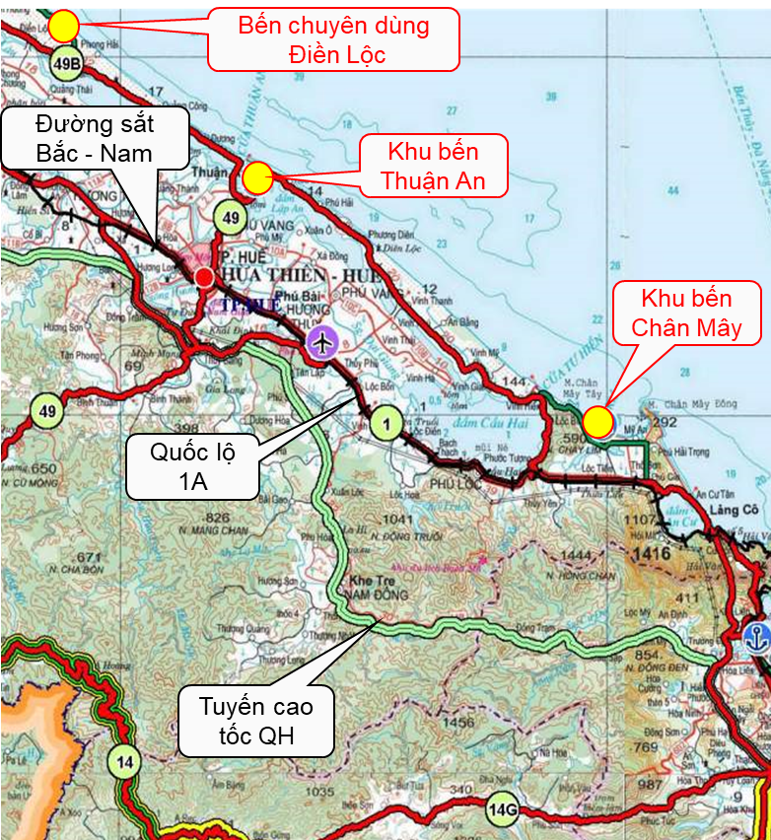
              - Giao thông kết nối khu vực Cảng biển Thừa Thiên Huế - Đà Nẵng
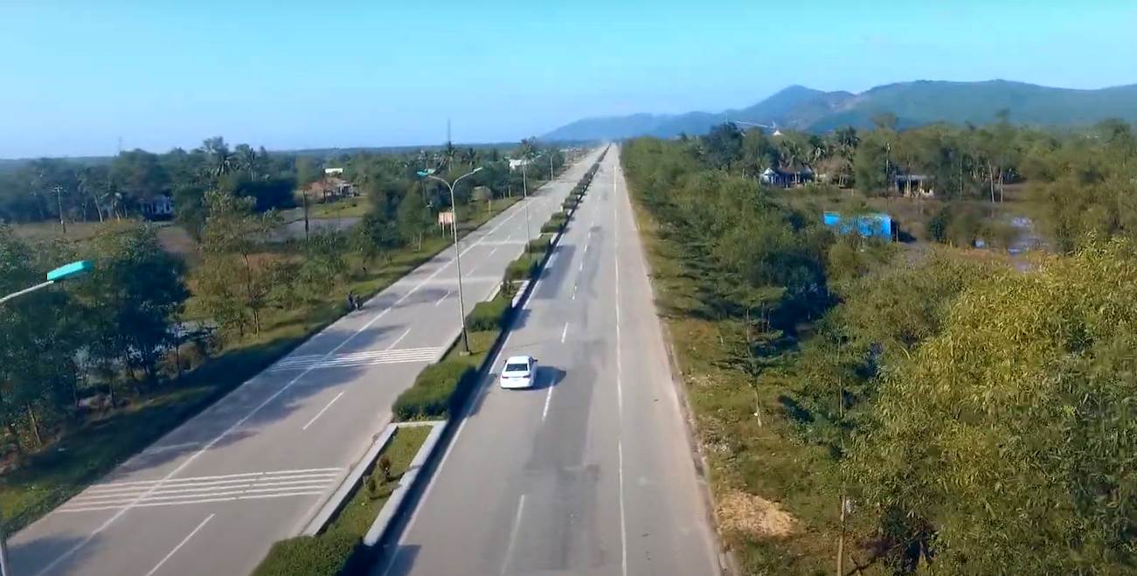
              - Hiện trạng tuyến đường kết nối từ Quốc lộ 1A vào cảng Chân Mây

Công tác đền bù, giải phóng mặt bằng
Công tác sửa chữa nằm trong phạm vi bến số 1 – cảng Chân Mây không cần phải đền bù. Tuy nhiên, trước khi thi công sửa chữa bến số 1 – cảng Chân Mây cần tiến hành ngừng khai thác bến hoặc một phần bến, bố trí báo hiệu an toàn khu vực sửa chữa.

Quy chuẩn xây dựng và tiêu chuẩn kỹ thuật áp dụng trong thiết kế
STT | TÊN TIÊU CHUẨN | MÃ HIỆU
I | Các tiêu chuẩn áp dụng trong công tác thiết kế
1 | Tải trọng và tác động - Tiêu chuẩn thiết kế | TCVN 2737:2023
2 | Công trình cảng biển - Yêu cầu thiết kế - Phần 5: Công trình bến | TCVN 11820-5 :2021
3 | Công trình cảng biển – Yêu cầu thiết kế - Phần 1: Nguyên tắc chung | TCVN 11820-1:2017
4 | Công trình cảng biển – Yêu cầu thiết kế - Phần 2: Tải trọng và tác động | TCVN 11820-2:2017
5 | Công trình cảng biển - Yêu cầu thiết kế - Phần 3: Yêu cầu về vật liệu | TCVN 11820-3:2019
6 | Công trình cảng biển - Yêu cầu thiết kế - Phần 4-1: Nền móng | TCVN 11820-4-1:2019
7 | Công trình cảng biển - Yêu cầu bảo trì | TCVN 13330:2021
8 | Quy định kỹ thuật khai thác cầu cảng | QĐ số 109/QĐ-CHHVN ngày 10/3/2005
9 | Quy trình khai thác kỹ thuật công trình cảng biển và khu nước | TCCS 03:2013/CHHVN
10 | Tiêu chuẩn thiết kế công nghệ cảng biển | TCCS 04:2010/CHHVN
11 | Tiêu chuẩn kỹ thuật bảo trì công trình bến cảng | TCCS 04:2014/CHHVN
12 | Công trình bến cảng – Tiêu chuẩn kiểm định | TCCS 02:2018/CHHVN
12 | Kết cấu bê tông và bê tông cốt thép – Tiêu chuẩn thiết kế | TCVN 5574:2018
13 | Kết cấu thép – Tiêu chuẩn thiết kế | TCVN 5575:2012
14 | Bảo vệ chống ăn mòn cho kết cấu xây dựng | TCVN 12251:2020
15 | Kết cấu BT và BTCT thủy công – Tiêu chuẩn thiết kế | TCVN 4116:1985
16 | Nền các công trình thủy công – Tiêu chuẩn thiết kế | TCVN 4253: 2012
17 | Móng cọc – Tiêu chuẩn thiết kế | TCVN 10304:2014
18 | Cọc ống thép | TCVN 9245:2012
II | Các tiêu chuẩn về vật liệu và thí nghiệm
II.1 | Tiêu chuẩn về vật liệu
1 | Xi măng – Phân loại | TCVN 5439 - 2004
2 | Xi măng pooc lăng – Yêu cầu kỹ thuật | TCVN 2682:2020
3 | Xi măng poóclăng hỗn hợp – Yêu cầu kỹ thuật | TCVN 6260:2020
4 | Xi măng poóclăng bền sunphat - Yêu cầu kỹ thuật | TCVN 6067:2018
5 | Bê tông – Phân mác theo cường độ nén | TCVN 6025:1995
6 | Nước trộn bê tông và vữa – Yêu cầu kỹ thuật | TCVN 4506:2012
7 | Phụ gia hoá học cho bê tông | TCVN 8826:2011
8 | Thép cốt bê tông cán nóng | TCVN 1651:2018
9 | Thép các bon cán nóng dùng cho xây dựng – Yêu cầu kỹ thuật | TCVN 5709:2009
10 | Lớp phủ kẽm nhúng nóng trên bề mặt sản phẩm gang và thép – yêu cầu kỹ thuật và phương pháp thử | TCVN 5408:2007
11 | Bê tông tự lèn – Yêu cầu kỹ thuật và phương pháp thử | TCVN 12209:2018
II.2 | Tiêu chuẩn thí nghiệm
1 | Xi măng – Phương pháp lấy mẫu và chuẩn bị mẫu thử | TCVN 4787:2009
2 | Xi măng - Phương pháp thử - Xác định cường độ | TCVN 6016:2011
3 | Xi măng poóc lăng - Phương pháp xác định độ nở sulfat tiềm tàng | TCVN 6068:2020
4 | Xi măng - Phương pháp xác định thời gian đông kết và độ ổn định thể tích | TCVN 6017:2015
5 | Hỗn hợp bê tông nặng – Phương pháp xác định thời gian đông kết | TCVN 9338:2012
6 | Bê tông và vữa xây dựng – Phương pháp xác định PH | TCVN 9339:2012
7 | Bê tông cốt thép – Phương pháp điện thế kiểm tra khả năng cốt thép bị ăn mòn | TCVN 9348:2012
8 | Cát tiêu chuẩn ISO để xác định cường độ của xi măng | TCVN 6227:1996
9 | Cốt liệu cho bê tông và vữa - Phương pháp thử - Phần 20: Xác định hàm lượng mi ca | TCVN 7572-20:2006
10 | Sơn bảo vệ kết cấu thép – Yêu cầu kỹ thuật và phương pháp thử | TCVN 8789:2011
11 | Bê tông nặng - Yêu cầu bảo dưỡng ẩm tự nhiên | TCVN 8828:2011
II.3 | Các tiêu chuẩn thi công và nghiệm thu
1 | Bê tông khối lớn – Quy phạm thi công nghiệm thu | TCXDVN 305:2004
2 | Kết cấu bê tông và bê tông cốt thép toàn khối – Quy phạm thi công và nghiệm thu | TCVN 4453:1995
3 | Kết cấu bê tông và bê tông cốt thép lắp ghép. Thi công và nghiệm thu | TCVN 9115:2019
4 | Thép cốt bê tông - Phần 1 : Thép thanh tròn trơn | TCVN 1651-1:2018
5 | Thép cốt bê tông - Phần 2 : Thép thanh vằn | TCVN 1651-2:2018
6 | Thép hình cán nóng – Kích thước – Dung sai – Đặc tính mặt cắt | TCVN 7571:2019
7 | Thép tấm kết cấu cán nóng | TCVN 6522:2018
8 | Bê tông nặng - Yêu cầu bảo dưỡng ẩm tự nhiên | TCVN 8828:2011
9 | Kết cấu bê tông và bê tông cốt thép - Hướng dẫn công tác bảo trì | TCVN 9343:2012
10 | Quy trình kỹ thuật thi công và nghiệm thu công trình bến cảng | 22 TCN 289-02
11 | Công trình cảng biển - Thi công và nghiệm thu | TCVN 11859:2017
III | Tiêu chuẩn, quy trình quy phạm nước ngoài tham khảo
1 | Tiêu chuẩn, kỹ thuật cho công trình Cảng Nhật Bản | OCDI-2002 & 2009
2 | Maritime structures–Code of practice for general criteria | BS 6349-1:2000
3 | Maritime structures–Designing fendering and mooring systems | BS 6349-4:1994

- QUY MÔ HIỆN TRẠNG CÔNG TRÌNH

- Hiện trạng bến số 1
Bến số 1 – Cảng Chân Mây có dạng cầu song song với bờ, được kết nối với bờ bằng 03 cầu dẫn. Công trình hoàn thành xây dựng và đưa vào khai thác sử dụng ngày 26/5/2003 tại Quyết định số 227/QĐ-CHHVN. Căn cứ theo hồ sơ hoàn công Bến số 1 – Cảng Chân Mây, tham khảo hồ sơ khảo sát hiện trạng phục vụ kiểm định định kỳ chất lượng cầu cảng Bến số 1 - Cảng Chân Mây lập năm 2021 và thực tế hiện trạng cầu cảng thời điểm năm 2023 do Chủ đầu tư cung cấp. Kết quả khảo sát hiện trạng bến số 1 - cảng Chân Mây được đánh giá tổng quát như sau:

Các thông số cơ bản của bến
Chiều dài : 300m
Chiều rộng bến : 24,0m
Cao trình đỉnh bến : + 3,50m (Hải Đồ)
Cao trình đáy bến thiết kế : -12,50m (Hải Đồ)
Mực nước cao thiết kế : + 1,48m
Mực nước thấp thiết kế : + 0,47m
Cầu dẫn (SL: 03 cầu)
Chiều dài cầu dẫn : 73,5m
Chiều rộng cầu dẫn : 13,2m
Cao trình mặt cầu dẫn : + 3,50m (Hải Đồ)

Tải trọng khai thác
<> Bến tàu được thiết kế cho tàu neo cập có thông số cơ bản như sau:
- Thông số thiết kế cho tàu neo cập
TT | Loại tàu | Chiều dài L (m) | Chiều rộng B (m) | Mớn nước đầy tải T_{c} (m)
1 | Tàu tổng hợp 30.000 DWT | 186,0 | 27,1 | 10,9
2 | Tàu khách Super Star leo | 268,0 | 32,2 | 8,1
3 | Tàu 50.000 DWT | 200,0 | 32,2 | 11,6
4 | Tàu tổng hợp 3.000 DWT  (đỗ đồng thời phía trong) | 94 | 13,5 | 5,7
<> Bến số 1 đã được cải tạo, nâng cấp phục vụ neo đậu của tàu khách du lịch có thông số sau:
- Thông số tàu khách
Loại tàu | Trọng tải (GRT) | Chiều dài (L_{oa}) (m) | Chiều dài (L_{bp}) (m) | Chiều rộng Bt (m) | Mớn nước T (m) | Diện tích chắn gió (m²) | Lượng giãn nước (T)
Quantum | 167.800 | 348,0 | 320,1 | 41,4 | 8,8 | 14.614 | 78.130
Oasis | 225.282 | 362,0 | 323,2 | 47,0 | 9,3 | 15.065 | 104.000

<> Mặt bến được thiết kế với tải trọng khai thác gồm:
Tải trọng hàng hoá mép bến đoạn 2,5m rải đều: q = 2 T/m²
Tải trọng hàng hoá tuyến tiếp sau rải đều : q = 4 T/m²
Cần trục di động sức nâng tối đa 63T (chân cần trục đặt tại vị trí đầu cọc).
Đầu kéo và rơ moóc (Trailer và Chassic): Tương đương ôtô H30
<> Bến khai thác hoạt động bình thường trong điều kiện:
Vận tốc gió : ≤ 20,0m/s (tương đương gió cấp 8)
Vận tốc dòng chảy : ≤ 1,0m/s
Chiều cao sóng : ≤ 1,25m (cấp 3: từ 0,75m đến 1,25m)
Vận tốc cập tàu : ≤ 0,15m/s (Thành phần vuông bến)
≤ 0,12m/s (Với tàu 50.000 DWT)

Hiện trạng chất lượng công trình
            - Cầu chính
<> Nền cọc : bằng các cọc ống thép D700, t=14mm. Tổng số cọc là 508 cọc bao gồm (Phân đoạn I: 91 cọc; Phân đoạn II: 94 cọc; Phân đoạn III: 126 cọc; Phân đoạn IV: 101 cọc; Phân đoạn V: 96 cọc).
Phần nền cọc từ cao trình +/-0,00 đến đáy dầm được bọc lớp bê tông bảo vệ dày 10cm cho các cọc ống thép dày 14mm, bên trong lòng cọc lại được đổ bê tông M300.
Xung quanh cọc trong phạm vi mực nước dao động đều có 1 lớp hà bám dày từ 8-10 cm. Lớp bọc bảo vệ một số cọc đã có hiện tượng xuất hiện dấu hiệu hư hỏng. Một số cọc đã được Cảng sửa chữa thay thế bằng cao su bọc đầu cọc.
Trong quá trình khảo sát tại một số vị trí hư hỏng lớp bọc bảo vệ, đã tiến hành đục lớp hà bám nhận thấy tại vị trí đục ống thép cọc đã xuất hiện hiện tượng ăn mòn, cần tiếp tục sửa chữa để đảm bảo tuổi thọ công trình.
<> Dầm ngang, dầm dọc: bằng BTCT M400 tiết diện dầm b x h = 100 x 155cm. Dầm cần trục bằng BTCT M400 tiết diện dầm b x h = 130 x 195cm.
Theo kết quả khảo sát hiện trạng thực hiện năm 2021 cho thấy phần lớn các dầm ngang, dọc (bao gồm cả dầm cần trục) đều xuất hiện các vết nứt. Các vết nứt dọc theo chiều dài dầm, nằm ở phía đáy dầm, bề rộng vết nứt trung bình rộng từ 1-7mm cá biệt có một số vị trí vết nứt rộng từ 1-2cm. Xuất hiện hiện tượng cốt thép bị rỉ sét từ bên trong dầm. Một số vết nứt được Cảng tiến hành sửa chữa lại một phần. Năm 2022 – 2023 Cảng đã triển khai sửa chữa ưu tiên phần cấu kiện dầm hư hỏng nặng, số lượng cụ thể như sau:
Dầm cần trục: 15 đoạn dầm;
Dầm ngang: 17 đoạn dầm;
Dầm dọc: 22 đoạn dầm.
Các cấu kiện còn lại bị hư hỏng nhẹ được xác định trên cơ sở số liệu của hồ sơ Báo cáo kết quả khảo sát hiện trạng thực hiện năm 2021, cho đến thời điểm hiện tại do chịu ảnh hưởng trực tiếp từ các yếu tố: tải trọng khai thác, điều kiện môi trường… nên các hư hỏng của cấu kiện ngày càng phát triển với tốc độ nhanh và mạnh. Hiện trạng cho thấy các dầm đều xuất hiện nhiều vết nứt, vỡ bê tông và để trơ cốt thép han gỉ.
<> Bản mặt cầu: Bằng BTCT M400, dày 35cm. Phần phía trên bản mặt cầu được trải bê tông nhựa dày 5cm. Theo kết quả khảo sát hiện trạng thực hiện năm 2021 cho thấy phía dưới bản mặt cầu nhiều vị trí bị bong lớp bê tông bảo vệ; cốt thép lớp dưới bị rỉ sét ăn mòn. Năm 2022 – 2023 Cảng đã triển khai sửa chữa, ưu tiên phần cấu kiện bản mặt cầu hư hỏng nặng, số lượng ô bản đã tiến hành sửa chữa là 74 ô bản. Hiện nay còn tồn tại 01 vị trí ô bản bị bong lớp bê tông bảo vệ; cốt thép lớp dưới bị rỉ sét ăn mòn cần tiếp tục sửa chữa.
            - Cầu dẫn
<> Nền cọc : Bằng các cọc ống thép D1220, t=12mm. Tổng số cọc là 90 cọc.
Phần nền cọc từ cao trình +/-0,00 đến đáy dầm được bọc lớp bê tông bảo vệ dày 10cm cho các cọc ống thép dày 12mm, bên trong lòng cọc lại được đổ bê tông M300.
Xung quanh cọc trong phạm vi mực nước dao động đều có 1 lớp hà bám dày từ 8-10 cm. Về cơ bản lớp bọc bảo vệ của các cọc cầu dẫn còn tương đối tốt chưa xuất hiện dấu hiệu hư hỏng nặng.
<> Hệ dầm ngang, dầm dọc : bằng BTCT M400 tiết diện dầm b x h = 100 x 155cm (kể cả bản mặt cầu dày 35cm).
- Theo kết quả khảo sát hiện trạng thực hiện năm 2021 cho thấy phần lớn các dầm ngang, dọc đều xuất hiện các vết nứt. Các vết nứt xuất hiện học thân dầm có chiều rộng từ 1-5mm, cá biệt có một số vết nứt rộng 1-2cm. Nhiều vị trí đáy dầm bê tông bị nứt vỡ, trơ cốt thép. Năm 2022 – 2023 Cảng đã triển khai sửa chữa ưu tiên phần cấu kiện dầm hư hỏng nặng, số lượng cụ thể như sau:
Dầm ngang: 6 đoạn dầm;
Dầm dọc: 13 đoạn dầm.
Các cấu kiện còn lại bị hư hỏng nhẹ được xác định trên cơ sở số liệu của hồ sơ Báo cáo kết quả khảo sát hiện trạng thực hiện năm 2021, cho đến thời điểm hiện tại, hiện trạng các dầm đều xuất hiện nhiều vết nứt, vỡ bê tông và để trơ cốt thép han gỉ.
<> Bản mặt cầu dẫn: Bằng BTCT M400, dày 35cm. Phần phía trên bản mặt cầu được trải bê tông nhựa dày 5cm, một số vị trí đã bị bong tróc lớp bê tông nhựa. Theo kết quả khảo sát hiện trạng thực hiện năm 2021 cho thấy phía dưới bản mặt cầu nhiều vị trí bị bong lớp bê tông bảo vệ; lộ thép chủ chịu lực. Năm 2022 – 2023 Cảng đã triển khai sửa chữa toàn bộ các ô bản hư hỏng với số lượng là 12 ô bản.
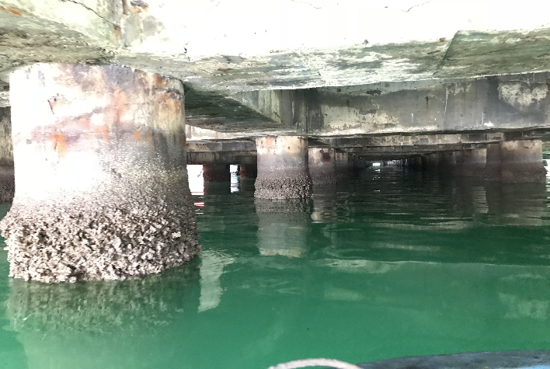  Đầu cọc được bọc bảo vệ  Hà bám | 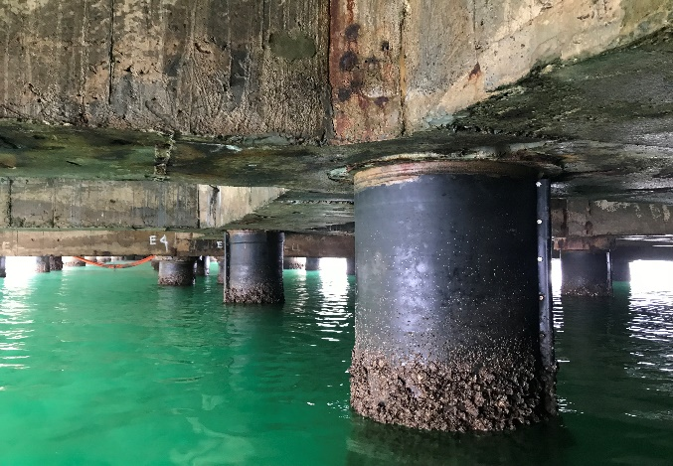
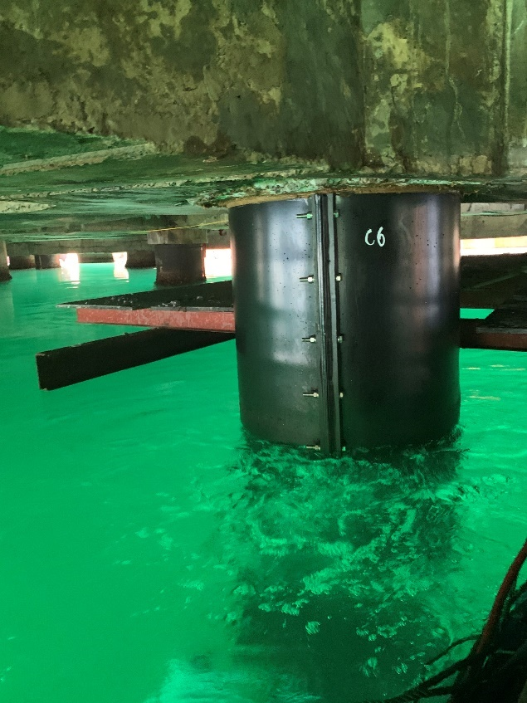  Đầu cọc được bọc bảo vệ | 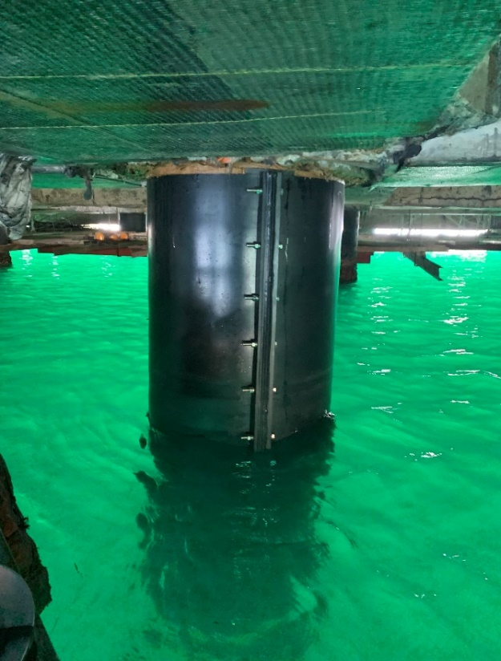  Đầu cọc được bọc bảo vệ
              - Một số ảnh điển hình hiện trạng nền cọc

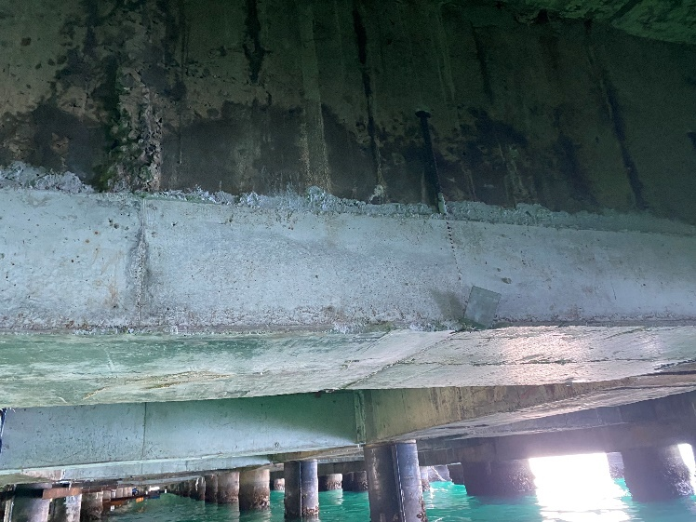 | 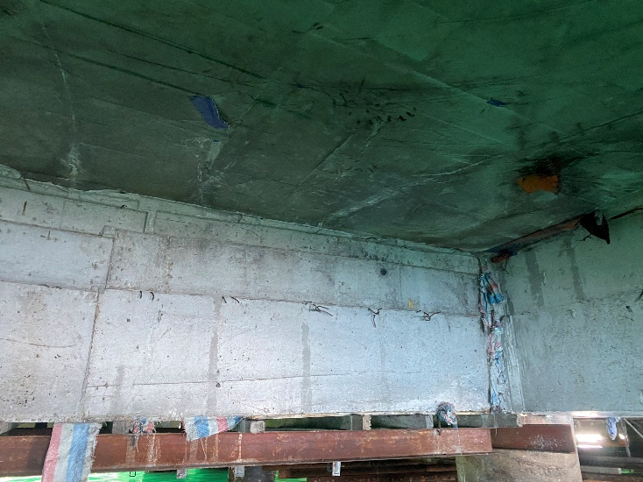

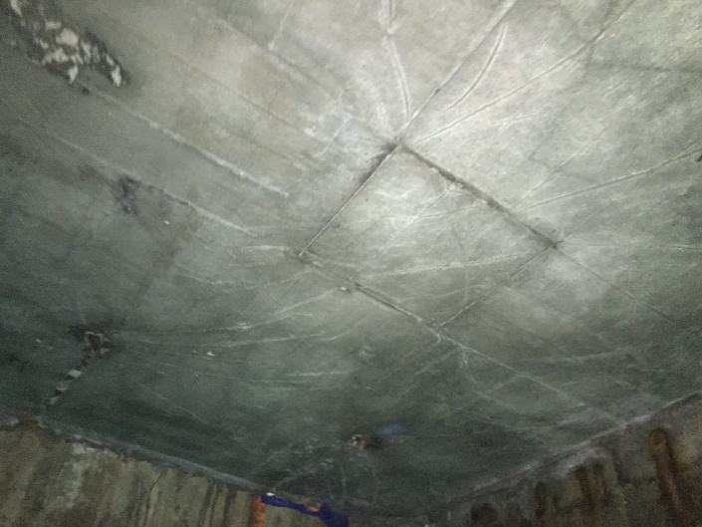 | 
              - Một số ảnh điển hình hiện trạng dầm bản mặt cầu đã sửa chữa
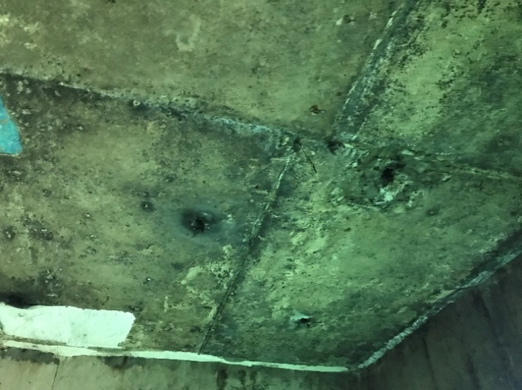 | 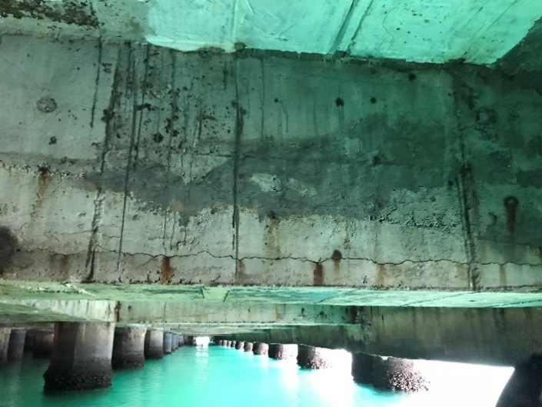  Vết nứt dọc dầm
              - Một số ảnh điển hình hiện trạng hư hỏng dầm, bản mặt cầu
            - Trụ neo, trụ đỡ và cầu công tác
Trụ neo, trụ đỡ và cầu công tác phía Nam:
<> Trụ neo T2: Kích thước trụ LxBxH = 12,5x10x2,5m; cao trình mặt trụ +3,5m (HĐ).
Nền cọc : Cọc bê tông ƯST D800 chiều dài cọc 52m, độ xiên 1:6. Tổng số cọc là 29 cọc.
Kết quả kiểm tra 29 trên tổng số 29 cọc cho thấy:
Nền cọc trụ neo T2 còn tốt chưa có hiện tượng nứt vỡ, hư hỏng.
Xung quanh các cọc trong phạm vi mực nước dao động đều có một lớp hà bám chiều dày từ 3-5cm.
Trụ neo: Kết quả khảo sát, kiểm tra cho thấy: Bê tông trụ neo còn tốt, không phát hiện nứt vỡ hư hỏng. Phần đáy trụ neo vị trí mực nước lên xuống bị hả bám thành lớp mỏng.
Cầu công tác và trụ đỡ: Kết quả kiểm tra cho thấy cầu công tác và trụ đỡ trong tình trạng tốt, chưa xuất hiện tình trạng nứt vỡ, han gỉ, ăn mòn hoặc hư hỏng.
<> Trụ neo T4: Kích thước trụ LxBxH = 12,5x10x2,5m; cao trình mặt trụ +3,5m (HĐ).
Nền cọc : Cọc bê tông ƯST D800 chiều dài cọc 54m, trong đó gồm 01 cọc thẳng và 38 cọc xiên có độ xiên 1:6, Tổng số cọc là 39 cọc.
Kết quả kiểm tra 39 trên tổng số 39 cọc cho thấy:
Nền cọc trụ neo T4 còn tốt chưa có hiện tượng nứt vỡ, hư hỏng.
Xung quanh các cọc trong phạm vi mực nước dao động đều có một lớp hà bám chiều dày từ 2-4cm.
Trụ neo: Kết quả khảo sát, kiểm tra cho thấy: Bê tông trụ neo còn tốt, không phát hiện nứt vỡ hư hỏng. Phần đáy trụ neo vị trí mực nước lên xuống bị hả bám thành lớp mỏng.
Trụ neo, trụ đỡ và cầu công tác phía Bắc:
<> Trụ neo T3: Kích thước trụ neo LxBxH = 11x15x2,5m; cao trình mặt trụ +3,5m (HĐ).
Nền cọc: Nền cọc gồm 12 cọc khoan nhồi, BTCT M400 đường kính D=1200mm, chiều dài cọc L=33m.
Kết quả kiểm tra 12 trên tổng số 12 cọc cho thấy:
Nền cọc trụ neo T3 còn tốt chưa có hiện tượng nứt vỡ, hư hỏng.
Xung quanh các cọc trong phạm vi mực nước dao động đều có một lớp hà bám chiều dày từ 4-5cm.
Cầu công tác, trụ đỡ: Kết quả kiểm tra cho thấy cầu công tác và trụ đỡ trong tình trạng tốt, chưa xuất hiện tình trạng nứt vỡ, han gỉ, ăn mòn hoặc hư hỏng.
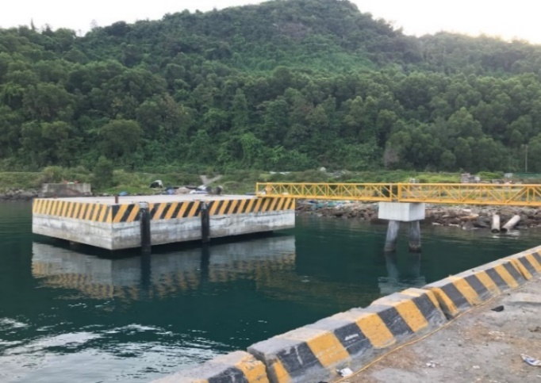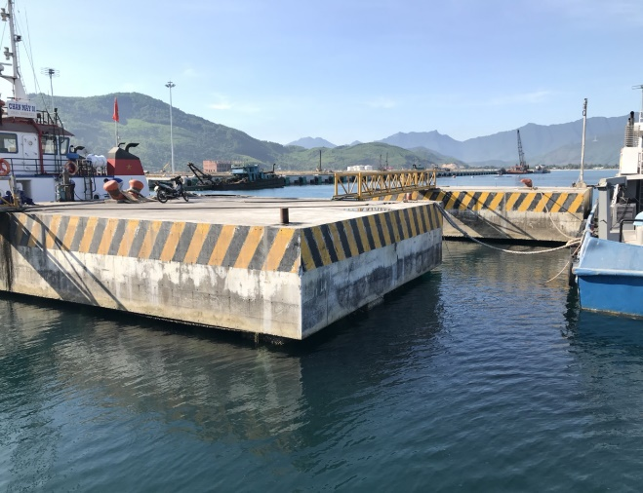
              - Một số hình ảnh trụ neo, cầu công tác
- Đánh giá hiện trạng, chất lượng kết cấu công trình
Trải qua hơn 20 năm khai thác sử dụng, Bến số 1 – Cảng Chân Mây đang trong giai đoạn chịu tác động mạnh của môi trường và dưới tác động đồng thời của tổ hợp tải trọng khai thác nên hệ kết cấu chính của công trình như hệ thống dầm ngang – dầm dọc, bản mặt cầu đã xuất hiện các vết nứt vỡ. Các năm trước Cảng đã tiến hành sửa chữa ưu tiên các hư hỏng nặng, tuy nhiên theo thời gian khai thác do chịu ảnh hưởng trực tiếp từ các yếu tố: tải trọng khai thác, điều kiện môi trường nên các hư hỏng còn lại của công trình ngày càng phát triển với tốc độ nhanh và mạnh. Vì vậy, để khôi phục và duy trì công năng sử dụng theo đúng thiết kế ban đầu, đảm bảo năng lực khai thác và tính bền vững cho công trình, đáp ứng yêu cầu nhiệm vụ đơn vị được giao cần phải tiếp tục tiến hành bảo trì, sửa chữa triệt để các hư hỏng trong thời gian sớm nhất.
Trên cơ sở hiện trạng cầu cảng Bến số 1 – Cảng Chân Mây và điều kiện bố trí nguồn vốn phục vụ bảo trì, sửa chữa bến số 1 đã được phê duyệt cụ thể như sau:
Giai đoạn hiện nay (theo nguồn vốn được phê duyệt - từ cuối năm 2023 đến Quý II/2024):
Tiến hành sửa chữa các cấu kiện chịu lực chính của công trình bị hư hỏng bao gồm dầm cần trục, dầm ngang, dầm dọc, bản mặt cầu xuất hiện vết nứt, vỡ lớp bê tông bảo vệ cốt thép ảnh hưởng đến khả năng chịu lực của kết cấu.
Đề xuất sửa chữa một số cọc thép cầu chính bị hư hỏng nặng: dự kiến khối lượng khoảng 10 cọc (sẽ được Chủ đầu tư đánh giá chi tiết, cụ thể mức độ hư hỏng để sửa chữa bọc bảo vệ đầu cọc và chỉ định tại công trường).
Giai đoạn tiếp theo (từ trong năm 2024 và các năm tiếp theo):
Sửa chữa các cấu kiện còn lại đã xuất hiện vết nứt, vỡ lớp bê tông bảo vệ cốt thép ảnh hưởng đến khả năng chịu lực của kết cấu;
Bảo trì, sửa chữa bọc bảo vệ đầu cọc; hệ thống bảo vệ cho cọc ống thép; bảo trì cho các thiết bị phụ trợ như đệm tàu, bích neo, gờ chắn xe…
- THIẾT KẾ SỬA CHỮA

Quy mô sửa chữa
            - Cầu chính
Số lượng các cấu kiện chính cầu chính cần sửa chữa được tổng hợp như sau:
- Bảng tổng hợp sửa chữa cầu chính
STT | Hạng mục công việc | Đơn vị | Số lượng | Ghi chú
1 | Sửa chữa dầm cần trục | Đoạn dầm | 25 | Xem bản vẽ CT- 10
2 | Sửa chữa dầm ngang | Đoạn dầm | 35 | Xem bản vẽ CT- 10
3 | Sửa chữa dầm dọc | Đoạn dầm | 45 | Xem bản vẽ CT- 11
4 | Sửa chữa bản mặt cầu | Ô bản | 01 | Xem bản vẽ CT- 11
5 | Sửa chữa bọc bảo vệ đầu cọc | Cọc | 10 | Chủ đầu tư chỉ định
            - Cầu dẫn
- Bảng tổng hợp sửa chữa cầu dẫn
STT | Hạng mục công việc | Đơn vị | Số lượng | Ghi chú
1 | Sửa chữa dầm ngang | Đoạn dầm | 03 | Xem bản vẽ CT- 11
2 | Sửa chữa dầm dọc | Đoạn dầm | 05 | Xem bản vẽ CT- 11

Biện pháp sửa chữa

Biện pháp sửa chữa hệ dầm ngang, dầm dọc
Tuỳ vào mức độ hư hỏng thực tế của cấu kiện trước khi sửa chữa, căn cứ theo mức độ mở rộng của vết nứt, mức độ bị phá hoại của cốt thép để có phương án sửa chữa phù hợp, cụ thể như sau :
Kiểm tra mức độ hư hỏng, chất lượng bê tông và cốt thép;
Đục bỏ phần bê tông đáy dầm và hai bên thành dầm theo chiều dày đến hết phần bê tông nứt vỡ, xốp hỏng hoặc đến thép chủ chịu lực, chiều dày đục theo lớp <3cm bằng máy đục cầm tay;
Cắt bỏ phần thép đai và thép chủ hư hỏng (nếu có); làm vệ sinh thép đai, thép chủ hiện hữu;
Thay thế bằng thép mới;
Hàn nối thép thay thế mới với thép hiện hữu còn tốt
Tạo nhám, vệ sinh bề mặt dầm;
Quét sikardur 732 (hoặc tương đương) dính bám liên kết bê tông cũ và bê tông mới toàn bộ bề mặt;
Lắp dựng ván khuôn;
Đổ bê tông M400 đá 0,5x1 tự lèn (có bổ sung phụ gia).

Biện pháp sửa chữa bản mặt cầu
Tuỳ vào mức độ hư hỏng thực tế của cấu kiện trước khi sửa chữa, căn cứ theo mức độ mở rộng của vết nứt, mức độ bị phá hoại của cốt thép để có phương án sửa chữa phù hợp, cụ thể như sau :
Đục bỏ bê tông đáy bản đến hết phần bê tông nứt vỡ, xốp hỏng bằng máy đục cầm tay;
Cắt bỏ phần thép bản lớp dưới hư hỏng (nếu có); làm vệ sinh thép bản hiện hữu còn tốt để chờ liên kết;
Khoan bê tông tạo lỗ Φ28; làm sạch lỗ khoan;
Trộn keo epoxy 2 thành phần Sikadur 731 (hoặc tương đương) bằng cần trộn điện tốc độ thấp (tối đa 600 vòng/phút); bơm Sikadur 731 (hoặc tương đương) đã trộn vào lỗ khoan bằng súng bơm; đặt thép bổ sung neo chờ vào vị trí;
Hàn nối thép gia cường giữa thép mới bổ sung với thép cũ còn tốt và với thép neo chờ;
Đục tẩy bê tông bản mặt cầu hiện hữu tạo lỗ phục vụ bơm bê tông;
Tạo nhám, vệ sinh bề mặt bê tông bản hiện hữu;
Quét sikardur 732 (hoặc tương đương) dính bám liên kết bê tông cũ và bê tông mới toàn bộ bề mặt;
Lắp dựng ván khuôn;
Đổ bê tông M400 đá 0,5x1 tự lèn (có bổ sung phụ gia)

Biện pháp sửa chữa bọc đầu cọc
Tuỳ vào mức độ hư hỏng thực tế của cấu kiện trước khi sửa chữa, căn cứ điều kiện thi công sửa chữa, mực nước thời điểm thi công để chọn phương án sửa chữa phù hợp, cụ thể như sau:
Kiểm tra mức độ hư hỏng, chất lượng của cọc thép;
Cắt, đục bỏ phần bê tông cốt thép bọc đầu cọc hiện hữu;
Làm sạch bề mặt cọc ống thép hiện hữu, đảm bảo không còn han gỉ, không còn tác nhân gây ăn mòn trên bề mặt thép; Làm sạch lớp sơn phủ mặt cọc thép hiện hữu.
Bọc đầu cọc bằng hệ quấn loại Guardian 2000 của JST Group hoặc vật liệu khác tương đương (như hệ quấn Retrowrap của CCI; hệ Seashield 80 của Premier Coatings ltd...)
(Biện pháp, chỉ dẫn thi công và các thông số kỹ thuật tuân thủ theo từng nhà sản xuất – Chi tiết xem phụ lục)
- TRÌNH TỰ, BIỆN PHÁP THI CÔNG VÀ CÁC ĐIỂM LƯU Ý TRONG THI CÔNG

Trình tự thi công chính

Trình tự thi công sửa chữa dầm
- Bước 1:
+ Đục tẩy hết phạm vi bê tông bị hư hỏng (đáy và 2 bên thành dầm);
+ Cắt loại bỏ thép đai, thép chủ hư hỏng;
+ Làm vệ sinh thép đai, thép chủ để chờ liên kết;
- Bước 2:
+ Thay thế bằng thép mới;
+ Hàn nối thép thay thế với thép hiện hữu còn tốt;
+ Đục tẩy tạo nhám bề mặt dầm hiện hữu;
- Bước 3:
+ Quét sikardur 732 (hoặc tương đương) dính bám liên kết bê tông cũ và bê tông mới;
+ Lắp dựng ván khuôn, ống bơm bê tông;
+ Đổ bê tông hoàn thiện;
+ Kiểm tra, hoàn thiện, nghiệm thu,

Trình tự thi công sửa chữa bản mặt cầu
- Bước 1:
+ Đục tẩy hết phạm vi bê tông đáy bản bị hư hỏng, bị xốp;
+ Cắt bỏ thép bị hư hỏng, làm vệ sinh thép phục vụ hàn nối;
+ Đục tẩy bê tông bản mặt cầu hiện hữu tạo lỗ phục vụ bơm bê tông;
- Bước 2:
+ Khoan bê tông tạo lỗ Φ28 (đường kính thép bổ sung + 10mm);
+ Làm sạch lỗ khoan;
+ Bơm sikadur 731 (hoặc tương đương) đã trộn vào lỗ khoan bằng súng bơm;
+ Đặt thép chờ vào vị trí;
- Bước 3:
+ Hàn nối thép và hàn thép neo với thép chủ bản mặt cầu;
+ Đục tẩy tạo nhám bề mặt bản mặt cầu hiện hữu;
+ Quét sikardur 732 (hoặc tương đương) dính bám liên kết bê tông cũ và bê tông mới;
- Bước 4:
+ Lắp dựng ván khuôn, ống bơm bê tông;
+ Đổ bê tông hoàn thiện;
+ Kiểm tra, hoàn thiện, nghiệm thu,

Trình tự thi công sửa chữa bọc đầu cọc ống thép
- Đục phá bê tông bọc đầu cọc hiện hữu;
- Làm sạch bề mặt đầu cọc;
- Bọc đầu cọc bằng hệ quấn Guardian 2000 hoặc vật liệu tương đương;
- Kiểm tra, hoàn thiện, nghiệm thu.

Biện pháp thi công chủ đạo

Công tác chuẩn bị
- Bàn giao mặt bằng thi công;
- Thiết lập hệ thống rào chắn để xác định ranh giới, phạm vi công trường;
- Tập kết các loại vật tư, vật liệu và thiết bị (cần cẩu, ponton…) về công trình;
- Xây dựng và phổ biến biện pháp thi công và quy định về công tác đảm bảo ATLĐ cho tất cả mọi người tham gia (đặc là với các công việc dưới nước và dưới gầm bến).

Lắp dựng sàn đạo thi công
- Sàn đạo ở dưới gầm bến được lắp đặt và liên kết ổn định với nền cọc của công trình bằng các xà kẹp;
- Tập kết vật tư dùng để lắp sàn đạo đưa xuống gầm bến:
+ Lựa chọn thời điểm có mực nước phù hợp để vận chuyển và lắp đặt sàn đạo;
+ Tập kết vật tư đến chân công trình, đưa xuống ponton bằng nhân công kết hợp cần cẩu;
+ Dùng nhân công, ponton di chuyển dọc theo phân đoạn ở dưới gầm bến đến vị trí lắp đặt;
+ Bốc dỡ và lắp đặt sàn đạo bằng thủ công;
- Tránh sử dụng biện pháp hàn liên kết khi khi công dưới gầm bến. Nếu cần thì phải có biện pháp đảm bảo an toàn tuyệt đối.

Biện pháp thi công đục tẩy bê tông hiện hữu
- Yêu cầu đối với công tác đục phá:
+ Phương pháp và thiết bị phá dỡ phải có công suất phù hợp đảm bảo an toàn, không gây các vết nứt hoặc bị om cho phần kết cấu bê tông được giữ lại.
+ Phải giữ lại toàn bộ các cốt thép chủ của kết cấu cũ ở trong tình trạng tốt, đảm bảo yêu cầu kỹ thuật đối với cốt thép để làm cốt thép chờ liên kết với phần kết cấu mới theo yêu cầu của thiết kế.
- Xác định phạm vi đục phá:
+ Phạm vi phá dỡ phải tuân thủ đúng theo quy định của thiết kế;
+ Cần đảm bảo độ thẳng theo thiết kế của tuyến đục phá khi cải tạo.
+ Cần phải dùng sơn trắng để vạch các đường xác định phạm vi, tuyến dự kiến đục phá.
- Biện pháp đục phá:
+ Phá dỡ BTCT dầm bản bằng máy đục cầm tay, tỉa theo từng lớp với chiều dày tối đa 3cm.
+ Đục tạo nhám toàn bộ bề mặt của kết cấu bê tông dầm, bản theo quy định trong thiết kế.
+ Trong quá trình phá dỡ cần hết sức lưu ý đảm bảo cho toàn bộ cốt thép của dầm bản không bị hư hại, để làm cốt thép chờ cho liên kết với cốt thép bổ sung, việc cắt cốt thép phải đúng với quy định trong thiết kế.
+ Sau khi hoàn thành phá dỡ, tiến hành làm vệ sinh bằng máy bơm nước có áp lực cao.
+ Trong quá trình phá dỡ, phải có biện pháp thu gom toàn bộ chất thải, không được làm rơi vãi xuống nước và vận chuyển đổ ở đúng nơi quy định.

Biện pháp thi công ngàm, chốt thép tăng cường liên kết
- Yêu cầu công tác khoan tạo lỗ:
+ Thiết bị sử dụng loại máy khoan rút lõi hoặc máy khoan khí ép đảm bảo đường kính lỗ tối thiểu phải đạt được như quy định trong thiết kế.
+ Trường hợp chiều sâu lỗ khoan lớn hơn chiều dài ống mẫu, có thể chia thành nhiều đợt, mỗi đợt khoan tiến hành bẻ mẫu và rút đoạn mẫu ra khỏi lỗ để khoan tiếp đến độ sâu thiết kế.
+ Tiến hành làm vệ sinh lỗ khoan bằng các phương pháp cơ học, hoặc rửa bằng xói nước, hoặc phương pháp phù hợp để loại trừ toàn bộ bụi, mùn khoan bám trên thành lỗ khoan.
+ Có biện pháp bảo vệ chống bụi bẩn, nước và các vật khác rơi vào lỗ khoan sau khi làm vệ sinh.
+ Sau khi hoàn thành, phải tiến hành kiểm tra và lập biên bản nghiệm thu về công tác khoan lỗ, trong đó phải nêu rõ các thông số về kích thước hình học và tình trạng vệ sinh lỗ khoan.
- Yêu cầu về thi công liên kết ngàm, chốt thép vào bê tông:
+ Vật liệu làm chốt cốt thép được chuẩn bị theo đúng các quy định trong bản vẽ thiết kế.
+ Vật liệu gắn kết chốt sử dụng loai Sikadur 731 của hãng Sika Việt Nam (hoặc các loại khác có tính năng tương đương). Bất kỳ chất dính kết nào khi sử dụng vào công trình đều phải có chứng chỉ của Nhà sản xuất và được phép của các Cơ quan có thẩm quyền và phải được Tư vấn kiểm tra trước khi chấp nhận.
+ Bơm nhồi chất kết dính vào lỗ khoan: Việc nhồi chất kết đính vào lỗ khoan ngang cần phải sử dụng các dụng cụ hỗ trợ hoặc các biện pháp phù hợp để đẩy vật liệu vào sâu tận đáy lỗ khoan.
- Cắm chốt, ngàm thép vào trong lỗ khoan:
+ Chốt phải được làm vệ sinh sạch, khô, đảm bảo không có chất bẩn gây suy giảm sự dính bám giữa chốt và chất kết dính.
+ Trong quá trình đưa vào đến đáy lỗ khoan, chốt được xoay tròn lần lượt nhiều lần theo hai chiều ngược nhau để khuấy đều, loại trừ hiện tượng chân không và tạo sự dính bám giữa chất dính kết và chốt.
+ Sau khi hoàn thành việc thi công chốt, cần phải có biện pháp phù hợp để giữ cho chốt nằm ở chính giữa lỗ khoan và ổn định vị trí trong quá trình hình thành cường độ của kết cấu.
+ Thời gian chốt đủ cường độ chịu lực được căn cứ theo quy định của Nhà sản xuất hoặc xác định trên cơ sở kết quả các thí nghiệm (nếu có).
- Trước khi thi công chính thức, cần tiến hành thi công thử nghiệm và thử tải trọng kéo để xác định khả năng chịu lực thực tế của chốt liên kết.
- Sau khi chốt liên kết đã đạt cường độ theo yêu cầu, tiến hành lắp đặt các bộ phận kết cấu theo quy định của thiết kế.

Gia công và lắp dựng cốt thép, ván khuôn
Trình tự tiến hành:
- Lắp đặt cốt thép bổ sung, thay thế theo thiết kế, liên kết cốt thép bằng phương pháp buộc hoặc liên kết hàn. Các liên kết nối thép ưu tiên bố trí so le nhau trên một mặt cắt.
- Lắp đặt ván khuôn dầm, bản;
+ Ván khuôn phải bằng thép đảm bảo độ phằng, nhẵn bề mặt. Mối ghép nối giữa các tấm ván khuôn phải đảm bảo kín khít, tuyệt đối không được để lọt vữa ra ngoài (điều này cần đặc biệt lưu ý vì sử dụng bê tông tự đầm, có độ lan tỏa cao, nếu nước xi măng chảy ra tức là hạt mịn cũng chảy ra theo làm thất thoát khối lượng của hỗn hợp bê tông trong khối đổ).
+ Trong quá trình thi công, cần có sự giám sát chặt chẽ để đảm bảo an toàn cho người và công trình.

Biện pháp thi công đổ bê tông
- Trước khi đổ bê tông cần kiểm tra lại việc đảm bảo độ sạch trong ván khuôn, cốt thép không bị gỉ, độ kín khít của ván khuôn.
- Bê tông được sử dụng là bê tông tự đầm. Trước khi tiến hành, phải thiết kế cấp phối, trộn thử và thí nghiệm đảm bảo các chỉ tiêu kỹ thuật yêu cầu trước khi sử dụng vào công trình.
- Bê tông phải được trộn bằng trạm trộn, chuyển bằng xe chuyên dụng và đổ vào trong ván khuôn bằng bơm.
- Trong quá trình đổ bê tông, cần bố trí nhân công thường trực dưới gầm bến để xử lý kịp thời các vấn đề có thể xảy ra (lọt vữa ván khuôn, xê dịch sàn đạo…). Trường hợp không thể xử lý được, thì phải tạm ngừng đổ bê tông để khắc phục. Nếu thời gian khắc phục lâu quá 30 phút thì phải ngừng hẳn để đổ đợt khác.
- Bảo dưỡng bê tông cần tuân thủ theo đúng quy định hiện hành.

Các điểm lưu ý trong quá trình thi công
a. Đơn vị thi công căn cứ vào trình tự và các biện pháp thi công chính trên đây lập biện pháp tổ chức thi công chi tiết phù hợp khả năng của đơn vị và thông qua Chủ đầu tư trước khi tiến hành thi công, biện pháp thi công phải hạn chế tối đa ảnh hưởng đến hoạt động khai thác của cầu cảng cũng như các công trình liên quan khác.
b. Trước thời điểm thi công, Nhà thầu cần kiểm tra lại hiện trạng những hư hỏng có thể phát sinh sau thời điểm khảo sát hiện trạng, kiểm tra và báo cáo Chủ đầu tư để điều chỉnh cho phù hợp;
c. Trước khi thi công cần xác định ranh giới, phạm vi thi công. Xây dựng phương án an toàn giao thông, các cọc tiêu tạm thời, biển báo chỉ dẫn để phục vụ thi công.
d. Đơn vị thi công cần phải tuân thủ các qui trình, qui phạm hiện hành về thi công và nghiệm thu, an toàn lao động do Nhà nước và của ngành:
- Các tiêu chuẩn, quy định về vật liệu: xi măng, cát, đá, cốt thép... hiện hành;
- Quy định về thép xây dựng;
- Các quy định về sai số cho phép khi lắp đặt ván khuôn đổ bê tông tại chỗ, các sai số cho phép với các cấu kiện bê tông đúc sẵn hoặc đổ tại chỗ;
- Quy định về bê tông và BTCT, các quy định về mẫu thử vật liệu và sản phẩm;
- Các quy định về nghiệm thu công tác đổ bê tông;
- Quy định về loại que hàn, đường hàn, kiểm tra và nghiệm thu đường hàn…
e. Khối lượng bê tông hư hỏng, nứt vỡ và cốt thép hư hỏng, han gỉ là điển hình, tạm tính do đó khối lượng nghiệm thu thanh quyết toán sẽ được xác định thực tế tại hiện trường;
f. Quá trình đục bỏ bê tông bằng thủ công phải tránh làm ảnh hưởng hư hại đến phần cấu kiện cần giữ lại không sửa chữa;
g. Lớp bê tông bảo vệ cốt thép chiều dày không nhỏ hơn 7cm (đối với vùng nước lên xuống) và 5cm (đối với vùng trên mặt nước) tính từ mép cốt thép ngoài cùng đến mép bê tông;
h. Đơn vị thi công phải thực hiện nghiêm túc các quy định về an toàn lao động cho con người, thiết bị, công trình, công nhân làm việc phải có dây an toàn, dụng cụ bảo hộ lao động..., phải có biện pháp phòng chống bão, giàn giáo khi lắp dựng phải được neo giữ chắc chắn, đảm bảo vệ sinh trong khu vực thi công;
i. Do công trình vừa được thi công vừa triển khai khai thác để đảm bảo an toàn trong thi công Chủ đầu tư, đơn vị thi công cần phong toả phạm vi đang thi công, nghiêm cấm khai thác, vận tải hàng hoá trong phạm vi thi công, quá trình thi công không triển khai hàng loạt mà tiến hành từng phạm vi cấu kiện, đến khi đảm bảo khả năng chịu lực mới tiến hành sửa chữa cấu kiện tiếp theo. Thường xuyên kiểm tra theo theo dõi các cấu kiện lân cận như dầm, bản, nền cọc nếu thấy bất thường cần dừng ngay thi công tìm nguyên nhân khắc phục trước khi triển khai thi công tiếp;
k. Để đảm bảo khai thác lâu dài, cần tuân thủ sơ đồ khai thác theo thiết kế ban đầu cũng như các hồ sơ kiểm định của công trình. Trong quá trình khai thác cần có các kiểm tra tổng thể, nếu có hư hỏng cần tiến hành sửa chữa, bảo dưỡng công trình.
l. Ngoài các vật liệu được qui định như trên, trong công trình có sử dụng các loại vật liệu khác ... Bất kỳ loại vật liệu nào mà Nhà thầu đưa vào sử dụng do thiết kế chưa qui định hoặc vật liệu không tuân thủ theo qui định đã nêu phải được sự chấp thuận của Chủ đầu tư và đơn vị Thiết kế.
m. Trong quá trình thi công có những vấn đề gì cần thay đổi hoặc phát sinh Nhà thầu phải thông báo ngay cho Công ty CP cảng Chân Mây và Công ty cổ phần Tư Vấn XDCT Hàng hải biết để cùng phối hợp giải quyết.

- BIỆN PHÁP BẢO VỆ MÔI TRƯỜNG VÀ PHÒNG CHỐNG CHÁY NỔ

- Các phương tiện thiết bị thi công phải đảm bảo trên tiêu chuẩn kĩ thuật về an toàn khai thác, tiếng động cơ và khói xả... Các xe vận chuyển vật liệu xây dựng phải có vải bạt che kín.
- Thường xuyên thu gom vệ sinh và tưới nước công trường. Phải bố trí sắp xếp các bãi chứa chất thải, vật liệu một cách hợp lí khi công trình bước vào thi công.
- Có nội qui an toàn giao thông đường thuỷ.
- Hạn chế mức thấp nhất tác động tiếng ồn, ô nhiễm không khí và ô nhiễm nguồn nước trong quá trình xây dựng.

- CHỈ DẪN KỸ THUẬT VỀ VẬT LIỆU
Tất cả các chủng loại vật liệu trước khi đưa vào thi công phải có chứng chỉ chất lượng của nhà sản xuất và kết quả thí nghiệm kiểm tra chất lượng của đơn vị kiểm tra có tư cách pháp nhân. Vật liệu phải đạt chất lượng theo các quy định của các tiêu chuẩn hiện hành và các quy định cụ thể sau:

Thép
Cốt thép trong kết cấu BTCT của công trình phải đạt yêu cầu của các tiêu chuẩn cốt thép bê tông hiện hành: TCVN 1651-2018 Thép cốt bê tông (phần 1: Thanh thép tròn trơn và phần 2: Thanh thép vằn).
a. Thép thanh sử dụng trong kết cấu BTCT:
+ Cốt thép CB240-T:
Giới hạn chảy trên : ≥ 240 MPa
Giới hạn bền kéo : ≥ 380 MPa
Độ dãn dài nhỏ nhất : 20%
+ Cốt thép CB300-V:
Giới hạn chảy trên : ≥ 300 MPa
Giới hạn bền kéo : ≥ 450 Mpa
Độ dãn dài nhỏ nhất : 16%
b. Liên kết trong kết cấu thép
Que hàn đảm bảo các yêu cầu của tiêu chuẩn TCVN 3223:2000. Que hàn điện dùng cho thép các bon và thép hợp kim thấp. Phương pháp thử.
Kiểm tra mối hàn theo các tiêu chuẩn:
+ TCVN 5401: 2010. Mối hàn. Phương pháp thử uốn
+ TCVN 5403: 1991. Mối hàn. Phương pháp thử kéo
Que hàn dùng trong các liên kết hàn đảm bảo:
+ Độ bền kéo đứt tiêu chuẩn : 410 N/mm2
+ Cường độ tính toán : 180 N/mm2
Bu lông đảm bảo theo tiêu chuẩn TCVN 1916: 1995. Bu lông, vít, vít cấy và đai ốc. Yêu cầu kỹ thuật

Bê tông và vật liệu sản xuất bê tông
Bê tông được phân mác theo TCVN 6025:1995 “Bê tông - Phân mác theo cường độ chịu nén”.
Các đặc trưng chủ yếu của bê tông dùng cho công trình như sau:
- Bê tông mác M400 đá 0,5x1, được bảo dưỡng trong điều kiện tự nhiên:
+ Cường độ chịu nén : R = 40,0 MPa.
+ Mô đun đàn hồi: : E = 3,3x10⁴ MPa.
+ Mác chống thấm : B-10.
Cường độ chịu nén của bê tông được xác định đối với mẫu thử là khối lập phương kích thước 150x150x150 mm theo TCVN 5726:2022 “Bê tông - Phương pháp xác định cường độ lăng trụ, mô đun đàn hồi và hệ số Poisson”.
Các mẫu thử bê tông được lấy và bảo dưỡng theo tiêu chuẩn TCVN 3105:2022 “Hỗn hợp bê tông và bê tông – Lấy mẫu, chế tạo và bảo dưỡng mẫu thử”.
a. Xi măng
Tất cả xi măng sử dụng để thi công cho công trình phải đạt yêu cầu của tiêu chuẩn TCVN 6260-2020: Xi măng poóclăng hỗn hợp.
- Chất lượng xi măng
TT | Tên chỉ tiêu | Mác
 |  | PCB30 | PCB40
1 | Cường độ chịu nén, N/mm², không nhỏ hơn  - 3 ngày ± 45 phút  - 28 ngày ± 8 giờ | 14  30 | 18  40
2 | Thời gian đông kết, min  - Bắt đầu, không nhỏ hơn  - Kết thúc, không lớn hơn | 45  420
3 | Độ nghiền mịn:  - Phần còn lại trên sàng 45μm, %, không lớn hơn  - Bề mặt riêng, phương pháp Blaine, cm²/g, không nhỏ hơn | theo công bố nhà sản xuất
4 | Độ ổn định thể tích, xác định theo phương pháp Le Chatelier, mm, không lớn hơn | 10
5 | Hàm lượng anhydric sunfuric (SO₃), %, không lớn hơn | 3,5
6 | Hàm lượng mất khi nung (MKN), %, không lớn hơn:  - Khi sử dụng phụ gia đá vôi:  - Khi sử dụng phụ gia pozzolan: | 10  4

Hàm lượng xi măng tối thiểu trong 1m³ bê tông ở trong vùng khí quyển và vùng ngập nước là 350kg/m³, trong vùng nước thay đổi là 400kg/m³; Hàm lượng xi măng tối đa không vượt quá 500kg/m³ (TCVN 9346 - 2012).
b. Cát (cốt liệu nhỏ)
Cát dùng chế tạo BT và BTCT cho công trình phải thỏa mãn các yêu cầu của tiêu chuẩn TCVN 7570-2006: Cốt liệu cho BT và vữa - Yêu cầu kỹ thuật và TCVN 9346-2012: Kết cấu bê tông và BTCT – Yêu cầu bảo vệ chống ăn mòn trong môi trường biển. Mô đun độ lớn của cát phải > 2.
Không gây phản ứng kiềm - Silic. Thành phần hạt của cát theo bảng sau:
- Thành phần hạt của cát
Kích thước lỗ sàng | Lượng sót tích luỹ trên sàng, % khối lượng
 | Cát thô | Cát mịn
2,5mm | Từ 0 đến 20 | 0
1,25mm | Từ 15 đến 45 | Từ 0 đến 15
630μm | Từ 35 đến 70 | Từ 0 đến 35
315μm | Từ 65 đến 90 | Từ 5 đến 65
140μm | Từ 90 đến 100 | Từ 65 đến 90
Lượng qua sàng 140μm, không lớn hơn | 10 | 35
Hàm lượng clorua tính theo ion Cl- tan trong axit được quy định tại bảng sau:
- Hàm lượng ion CL- trong cát
TT | Loại BT và vữa | Hàm lượng ion Cl⁻, % khối lượng, không lớn hơn
1 | BT dùng cho kết cấu BTCT ứng suất trước | 0,01
2 | BT dùng cho kết cấu BTCT và vữa thông thường | 0,05
Hàm lượng tạp chất khác ở trong cát không được vượt quá trị số trong bảng sau:
- Hàm lượng tạp chất cho phép trong cát
TT | Tên tạp chất | Hàm lượng tạp chất, % khối lượng, không lớn hơn
 |  | BT M > 400 | BT M ≤ 400 | Vữa
1 | Sét cục, các tạp chất khác ở dạng cục | Không có | 0,25 | không
2 | Hàm lượng bùn, bụi, sét | 1,5 | 3,0 | 3
Lấy mẫu và tiến hành thử theo tiêu chuẩn từ TCVN 7572-2006 (gồm 15 phần).
c. Đá dăm (cốt liệu lớn)
Cốt liệu lớn dùng cho BT và BTCT của công trình là dăm nghiền đập từ đá thiên nhiên phải đạt tiêu chuẩn TCVN 7570-2006: Cốt liệu cho BT và vữa - Yêu cầu kỹ thuật và TCVN 9346-2012: Kết cấu bê tông và BTCT – Yêu cầu bảo vệ chống ăn mòn trong môi trường biển .
Hàm lượng hạt thoi dẹt trong đá dăm không được vượt quá 15% theo khối lượng đối với BT có M > 400 và 35% theo khối lượng đối với BT có M < 400.
Không gây phản ứng kiềm - Silic. Thành phần hạt của cốt liệu lớn theo bảng sau.
- Thành phần hạt của cốt liệu lớn
Kích thước lỗ sàng mm | Lượng sót tích luỹ trên sàng, % khối lượng,  ứng với kích thước hạt cốt liệu nhỏ nhất và lớn nhất,mm
 | 5-10 | 5-20 | 5-40 | 5-70 | 10-20 | 10-40 | 40-60
100 | - | - | - | 0 | - | - | 0
70 | - | - | 0 | 0-10 | - | 0 | 0-10
40 | - | 0 | 0-10 | 40-70 | 0 | 0-10 | 90-100
20 | 0 | 0-10 | 40-70 | ... | 0-10 | 40-70 | -
10 | 0-10 | 40-70 | ... | ... | 90-100 | 90-100 | -
5 | 90-100 | 90-100 | 90-100 | 90-100 | - | - | -
Hàm lượng bùn, bụi, sét không vượt quá giá trị quy định trong bảng sau.
- Hàm lượng bùn, bụi, sét cho phép trong cốt liệu lớn
Loại cốt liệu | Hàm lượng bùn, bụi sét, % khối lượng, không lớn hơn
M > 400 | 1,0
200 ≤ M ≤ 400 | 2,0
M < 200 | 3,0
Lấy mẫu và tiến hành thử theo tiêu chuẩn từ TCVN 7572-2006 (gồm 15 phần).
d. Nước trộn bê tông
- Nước dùng để trộn và bảo dưỡng BT phải đạt yêu cầu của tiêu chuẩn TCVN 4506 : 2012: Nước cho BT và vữa - Yêu cầu kỹ thuật và TCVN 9346-2012: Kết cấu bê tông và BTCT – Yêu cầu bảo vệ chống ăn mòn trong môi trường biển.
- Không dùng nước thải của các nhà máy, nước bẩn từ nước sinh hoạt, nước ao hồ có lẫn chất dầu mỡ, dầu thực vật, đường, axit... hay quá đục để trộn và dưỡng hộ BT, vữa, chất dầu mỡ, dầu thực vật, đường, axit... hay quá đục để trộn và dưỡng hộ BT, vữa.
e. Phụ gia bê tông
<> Phụ gia siêu dẻo: Khi trộn bê tông phải sử dụng phụ gia siêu dẻo, phụ gia dùng cho công trình phải đảm bảo:
- Tạo ra hỗn hợp bê tông có tính năng phù hợp với công nghệ thi công.
- Không gây ảnh hưởng đến tiến độ thi công và không làm ảnh làm tác hại tới yêu cầu sử dụng của công trình sau này.
- Không gây ảnh hưởng đến ăn mòn cốt thép.
- Phụ gia bê tông phải thoả mãn các yêu cầu của tiêu chuẩn TCVN 8826: 2011 "Phụ gia hoá học cho bê tông".
<> Phụ gia Silicafume: Đối với các cấu kiện bê tông dầm, bản chịu ảnh hưởng của mực nước dao động khi trộn bê tông phải sử dụng phụ gia silicafume:
- Các yêu cầu kỹ thuật của phụ gia:
+ Các yêu cầu hóa lý theo bảng sau:
- Các yêu cầu về hóa lý của SF và RHA
Tên chỉ tiêu | Mức % khối lượng
 | SF | RHA
1. Hàm lượng SiO₂, không nhỏ hơn | 85,0
2. Độ ẩm, không lớn hơn | 3,0
3. Hàm lượng mất khi nung, không lớn hơn | 6,0 | 3,0*
* Khi hàm lượng mất khi nung lớn hơn 3,0 % đến 10 %, phụ gia được sử dụng như loại kháng có hoạt tính thông thường.

+ Các yêu cầu cơ lý theo bảng sau.
- Các yêu cầu về cơ lý của SF và RHA
Tên chỉ tiêu | Mức
 | SF | RHA
1. Lượng sót trên sàng 45 μm, % khối lượng, không lớn hơn  Lớn nhất:  Trung bình: | 10,0  5,0 | -
2. Chỉ số hoạt tính đối với xi măng so với mẫu đối chứng, ở 7 ngày tuổi, %, không nhỏ hơn | 85,0
3. Bề mặt riêng, m²/g, không nhỏ hơn | 12 | 30
- Phương pháp thử: Tuân thủ điều 5 – Tiêu chuẩn TCVN 8827:2011 “Phụ gia khoáng hoạt tính cao dùng cho bê tông và vữa Silicafume và tro trấu nghiền mịn”
- Hàm lượng sử dụng: 7,5% theo trọng lượng xi măng
- Tần suất thử mẫu
STT | Thành phần thí nghiệm | Tần suất thí nghiệm
1 | Thí nghiệm hóa lý, cơ lý | - Khi có sự nghi ngờ về chất lượng

Hệ quấn bảo vệ cọc
Hệ quấn bảo vệ cọc tham khảo tài liệu do nhà sản xuất (Phần phụ lục của hồ sơ)

Vật liệu khác
Tất cả các vật liệu khác sử dụng cho công trình phải tiến hành lấy mẫu thí nghiệm, tiến hành kiểm tra theo các tiêu chuẩn hiện hành. Chất lượng của vật liệu sử dụng cho công trình phải đảm bảo các yêu cầu của nhà sản xuất và các tiêu chuẩn hiện hành.
Trong quá trình thi công có những vấn đề thay đổi hoặc phát sinh đơn vị thi công cần thông báo cho Chủ đầu tư (Công ty Cổ phần cảng Chân Mây) và Tư vấn thiết kế (Công ty cổ phần Tư vấn XDCT Hàng hải) biết để cùng phối hợp giải quyết.

In màu: 3,6,9,10

